建设项目环境影响报告表

项 目 名 称 ： 年产200万件钢丝螺套项目
建设单位(盖章)： 新乡市航鸣机械有限公司公司

编制日期：二O二O年七月

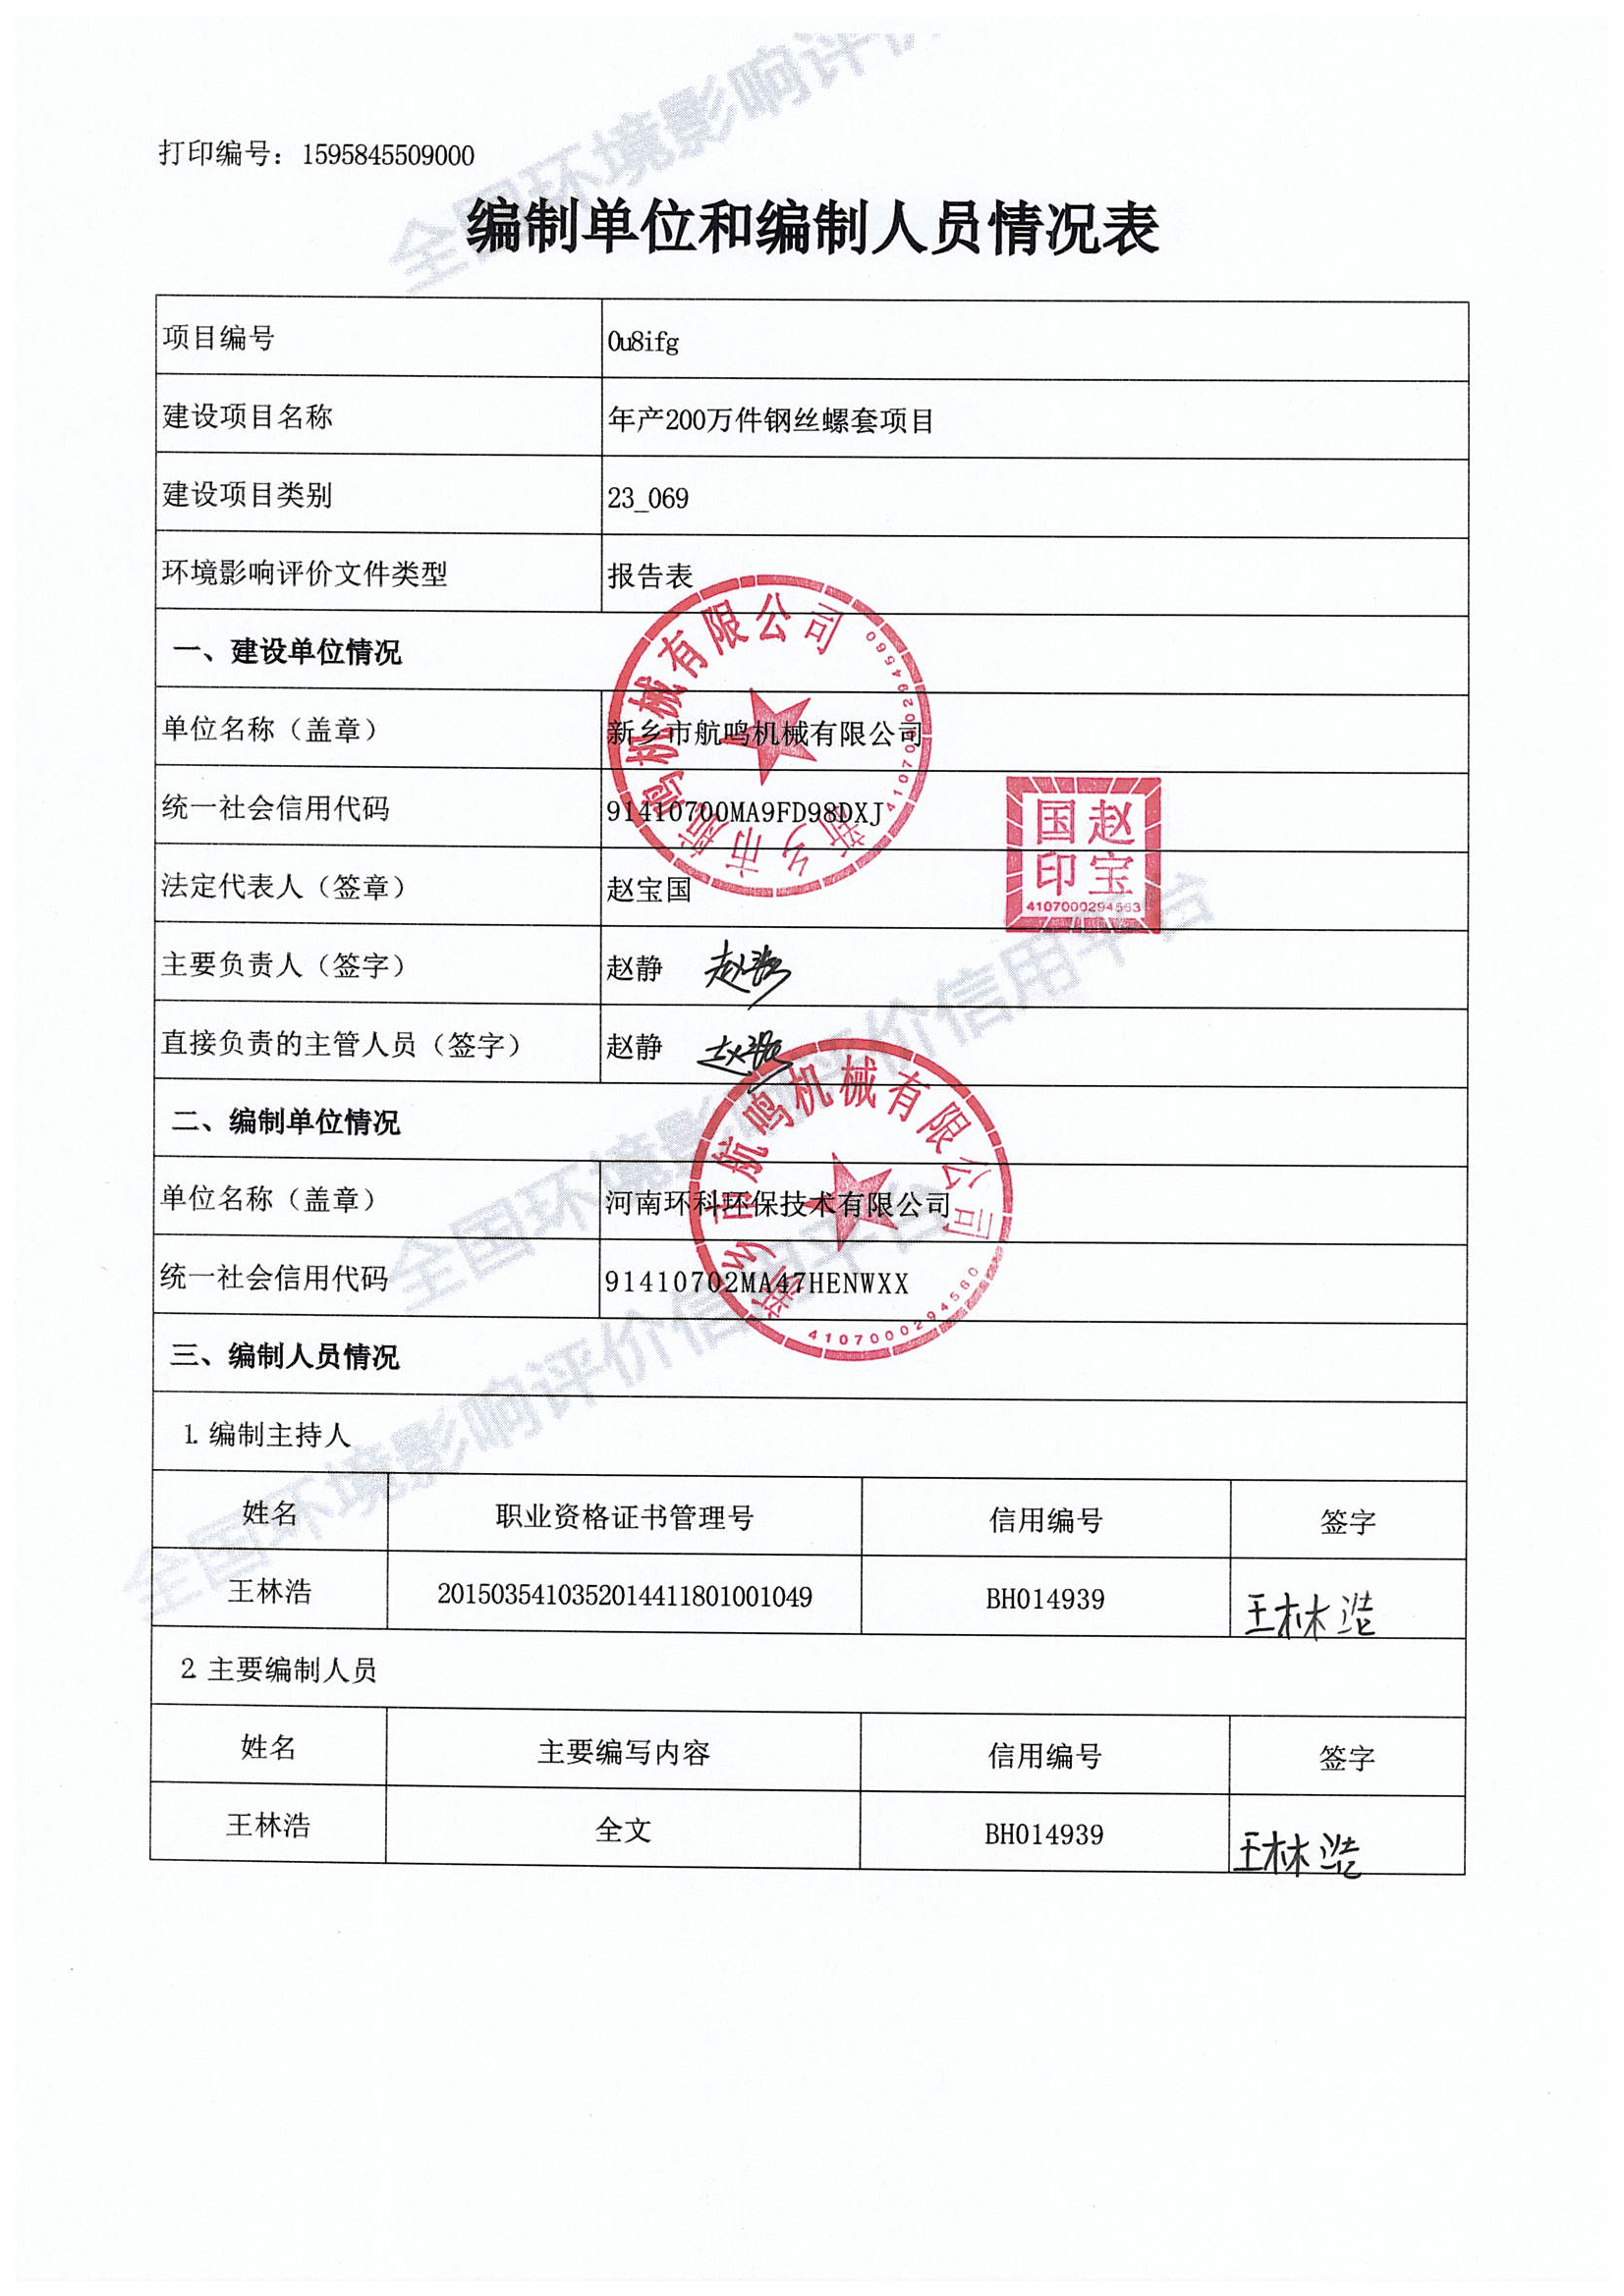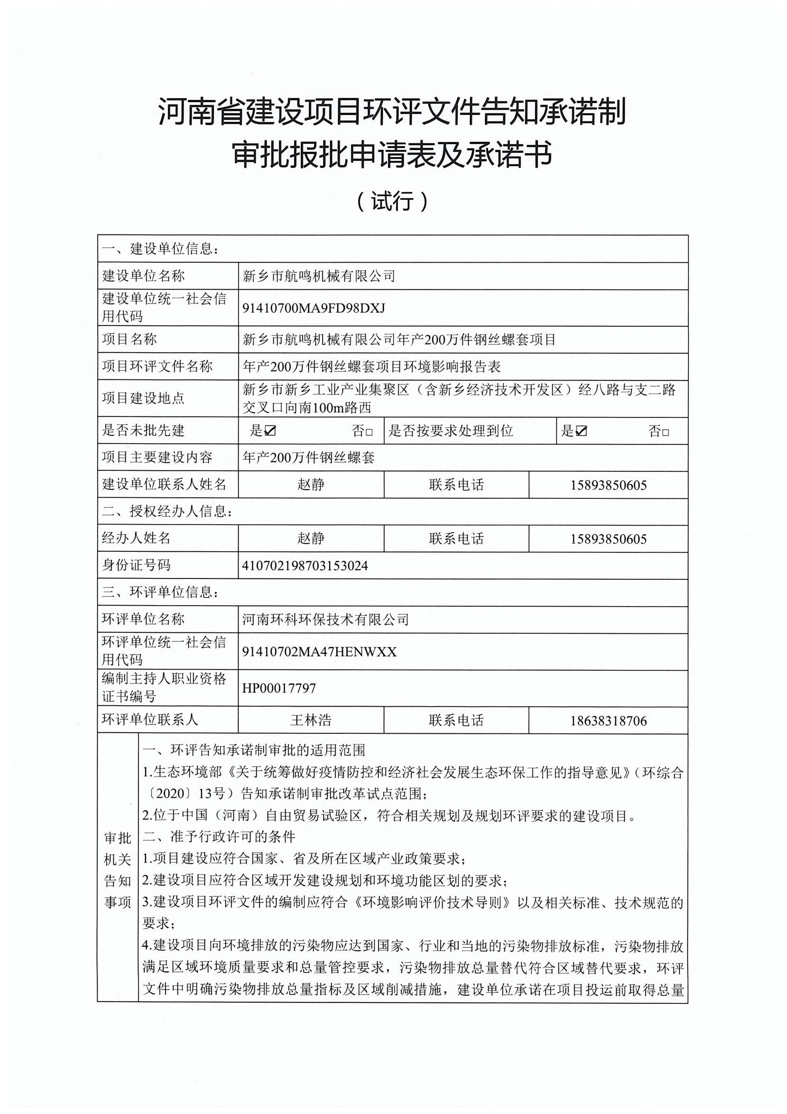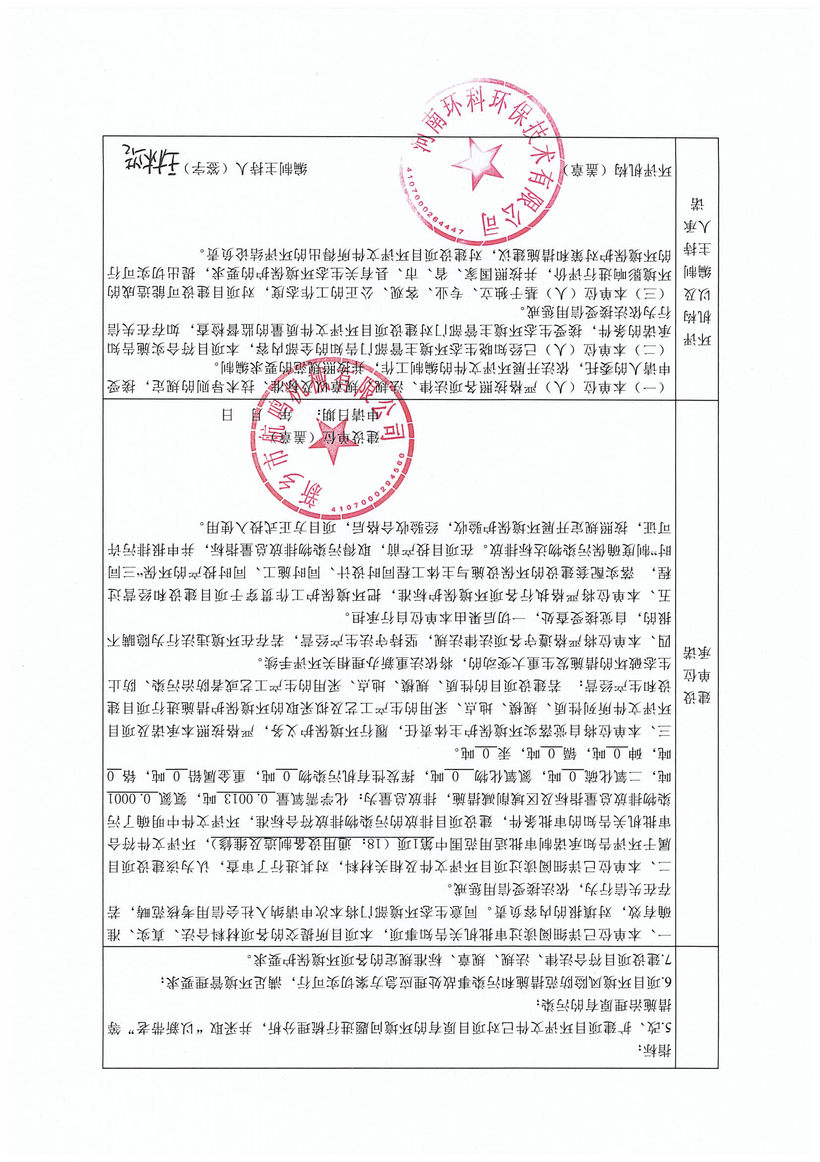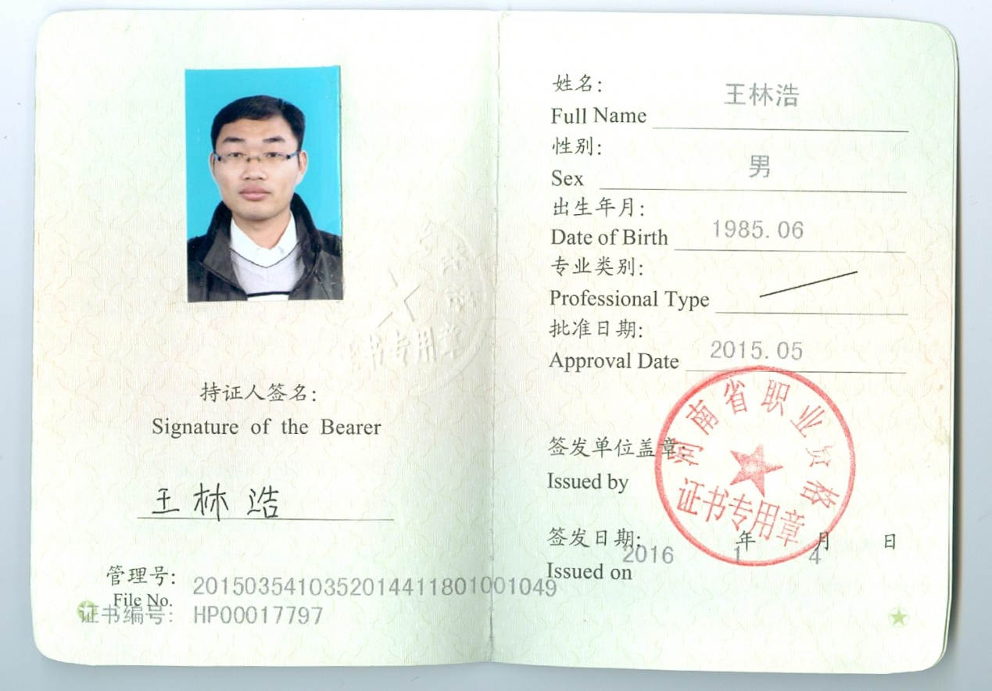
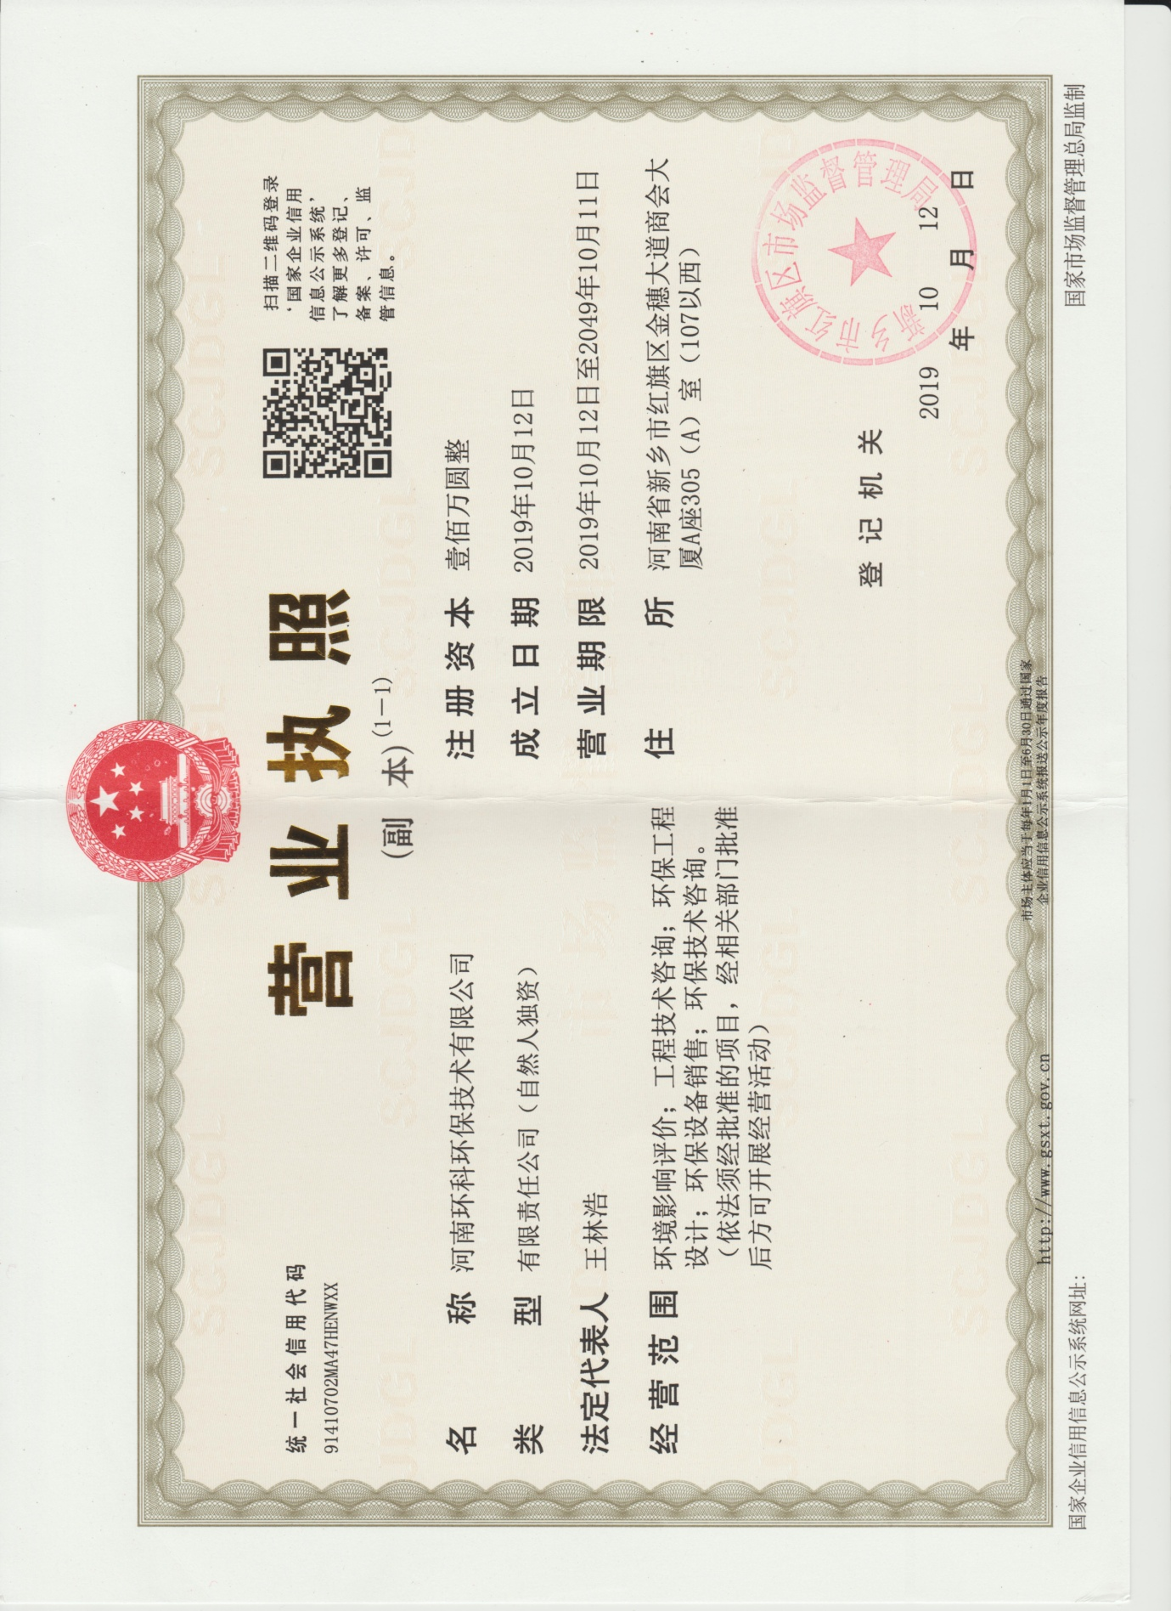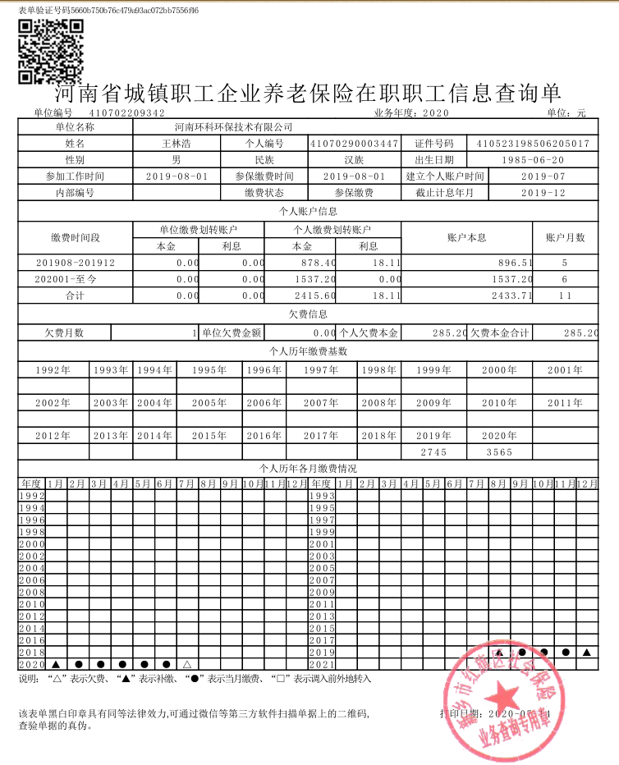

建设项目基本情况
项目名称 | 新乡市航鸣机械有限公司年产200万件钢丝螺套项目
建设单位 | 新乡市航鸣机械有限公司
法人代表 | 赵宝国 41052619630623XXXX |  | 联系人 | 赵静
通讯地址 | 新乡市新乡工业产业集聚区（含新乡经济技术开发区）经八路与支二路交叉口向南100m路西
联系电话 | 15893850XXX | 传真 | / | 邮政编码 | 453000
建设地点 | 新乡市新乡工业产业集聚区（含新乡经济技术开发区）经八路与支二路交叉口向南100m路西
立项审批部门 | 新乡经济技术开发区管理委员会经济发展局 |  | 项目代码 | 2020-410772-34-03-060083
建设性质 | 新建√ 改扩建 技改 |  | 行业类别及代码 | C3482紧固件制造
占地面积  (平方米) | 150 |  | 绿化面积  (平方米) | /
总投资  （万元） | 11 | 其中：环保投资（万元） | 4 | 环保投资占总投资比例 | 36.4%
评价经费  （万元） | / | 预期投产日期 | 2020年9月
项目由来
新乡市航鸣机械有限公司位于新乡市新乡工业产业集聚区（含新乡经济技术开发区）经八路与支二路交叉口向南100m路西，企业拟投资11万元，租赁新乡市豫航拉管股份有限公司空置厂房（租赁协议见附件3），建设年产200万件钢丝螺套项目。根据《新乡工业产业集聚区总体规划图（2009-2020）》土地利用规划图显示，本项目用地性质为二类工业用地（见附图1），符合新乡工业产业集聚区总体发展规划。
经现场查勘，该项目主体设备已到位，属于未批先建，根据环证法函[2018]31号文第三条“关于建设单位可否主动补交环境影响报告书、报告表报送审批”第（二）款：建设单位主动补交环境影响报告书、报告表并报送环保部门审查的，有权审批的环保部门应当受理，该条款规定：因“未批先建”违法行为受到环保部门依据新环境保护法和新环境影响评价法作出的处罚，或者“未批先建”违法行为自建设行为终了之日起二年内未被发现而未予行政处罚的，建设单位主动补交环境影响报告书、报告表并报送环保部门审查的，有权审批的环保部门应当受理，并根据不同情形分别作出相应处理。根据新经环罚决字[2020]第33号（见附件4）内容，本项目由新乡经济技术开发区管理委员会做出罚款处理，企业已缴纳罚款，处理结果见附件5，因此本项目符合申报要求。
依据《建设项目环境影响评价分类管理名录》（环境保护部部令44号及2018.4.28生态环境部部令第1号修正），本项目属于名录中第二十三款：通用设备制造业中的第69条：通用设备制造及维修，有电镀或喷漆工艺且年用油性漆量（含稀释剂）10吨及以上的需要编制环评报告书；其他（仅组装的除外）需要编制环境影响报告表；仅组装的需要编制环境影响登记表。本项目主要生产钢丝螺套，不含电镀和喷漆工艺，根据《建设项目环境影响评价分类管理名录》要求，本项目应编制环境影响评价报告表。根据《河南省生态环境厅办公室关于深化环评“放管服”改革及实施环评审批正面清单的通知》（豫环办[2020]22号），本项目属于环评告知承诺制审批适用范围中第1项（18：通用设备制造及维修），因此本项目按环评告知承诺制进行审批。
受新乡市航鸣机械有限公司委托，我公司承担了本项目的环境影响评价工作，通过现场勘察和资料收集，依据《环境影响评价技术导则》的要求，结合工程规模和生产工艺，在收集和查阅相关资料基础上，本着“科学、公正、客观”的态度，编制完成了本项目的环境影响报告表。
二、项目建设地点及周围环境
新乡市航鸣机械有限公司位于新乡市新乡工业产业集聚区（含新乡经济技术开发区）经八路与支二路交叉口向南100m路西，租赁新乡市豫航拉管股份有限公司空置厂房。项目四周环境：东邻新乡市豫航拉管股份有限公司仓库；南邻空厂房；西邻宏鹭实业；北邻新乡市豫航拉管股份有限公司。项目周围敏感点：西北850m靖业格林小镇南区；东北470m的北张兴庄村；北345m的河南师范大学新联学院。项目周边环境示意图见下图：
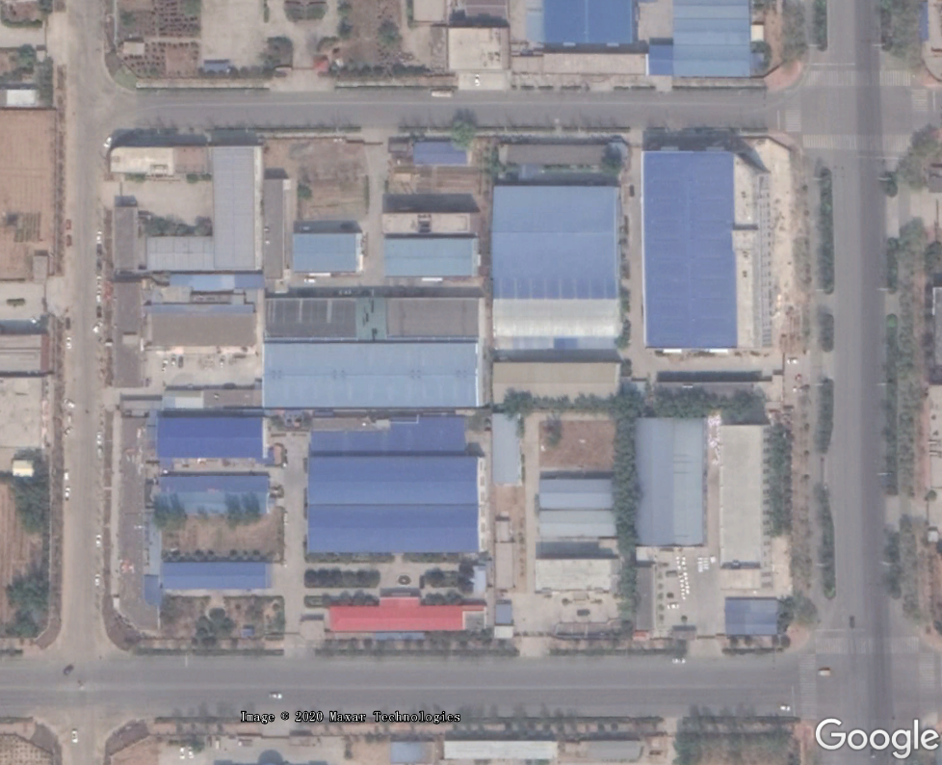
新乡市豫航拉管股份有限公司仓库
河南乾弘人防设备有限公司
新乡市豫航拉管股份有限公司
新乡市远航动力环保机械有限公司
空厂房
上海如兰电热
毯有限公司
宏鹭实业
本项
目
支 二 路
天

峰

街
纬 六 路
经

八

路
北
图1 项目周边环境示意图
三、工程内容
1、项目概况
项目的基本情况见下表1：
表1 项目概况一览表
序号 |  | 项 目 | 内 容
1 |  | 项目名称 | 年产200万件钢丝螺套项目
2 |  | 总投资 | 11万元
3 |  | 建设单位 | 新乡市航鸣机械有限公司
4 |  | 项目选址 | 新乡市新乡工业产业集聚区（含新乡经济技术开发区）经八路与支二路交叉口向南100m路西
5 |  | 占地面积 | 150m²
 | 6 | 劳动定员与制度 | 职工5人，单班制，每班8小时，年工作280天
2、项目组成及建设情况
本项目主要建设内容见下表。
表2 本项目组成情况
序号 | 项 目 | 建设内容 | 数量、规模或要求 | 备注
1 | 主体工程 | 生产车间 | 占地面积90m² | 租赁现有
2 | 辅助工程 | 仓库 | 建筑面积150m² | 租赁现有
3 | 公用工程 | 供 水 | 市政供水
 |  | 供 电 | 电网统一供电
 | 环保工程 | 废水治理设施 | 项目生活污水经现有化粪池处理后，排入小店污水处理厂（二期）处理 | 依托现有化粪池
 |  | 固废治理设施 | 设置一般固废储存间，面积不小于5m²，收集后外售给物资回收部门。 | 新建
 |  | 危废治理设施 | 设置危废暂存间，面积不小于5m²，收集后委托有资质的单位处置。
 |  | 噪声治理设施 | 厂房密闭隔音，距离衰减等措施 | 新建
3、主要生产设备
本项目仪器生产设备见下表。
表3 主要仪器生产设备一览表
序号 | 名称 | 型号 | 数量
1 | 轧丝机 | 自制 | 7台
2 | 半自动绕套机 | 自制 | 3台
3 | 全自动绕套机 | 自制 | 8台
4 | 去毛刺机 | 自制 | 2台
5 | 台式车床 | BV20-1 | 1台
6 | 台式车床 | CQ6128A | 1台
7 | 台式车床 | C6127B | 1台
8 | 钻床 | / | 1台
4、本项目主要原材料消耗量
本项目主要原辅材料消耗量见表4。
表4 本项目主要原辅材料消耗量一览表
序号 | 原材料名称 | 年用量 | 备注
原材料 | 不锈钢丝 | 10吨 | 外购
 | 润滑液 | 0.2t/a
 | 机油 | 5kg/a
能耗 | 水 | 42m³/a | 市政供水
 | 电 | 0.9万kW·h/a | 电网统一供电
5、本项目产品方案
本项目主要产品为钢丝螺套，产品方案见下表。
表5 本项目产品方案一览表
序号 | 名称 | 年产量 | 备注
1 | 钢丝螺套 | 200万件 | /
6、项目建设与产业政策相符性分析
本项目属于通用设备制造，对比《产业结构调整指导目录》（2019年本），本项目不属于限制类和淘汰类，项目原料、生产工艺、设备均不属于限制类和淘汰类，符合国家产业政策要求。本项目情况与产业政策一致性分析见下表。
表6 项目与产业政策一致性分析
类别 | 内 容 | 本项目情况 | 相符性
鼓励类 | / | 本项目产品为钢丝螺套，生产设备车床型号为：BV20-1、CQ6128A、C6127B，均不在淘汰类、限制类之列，符合国家产业政策。原材料、设备、工艺均不涉及限制类、淘汰类，为允许类项目 | 不属于
限制类 | 查无相关对应条款 |  | 不属于
淘汰类  （落后生产工艺装备） | 查无相关对应条款 |  | 不属于
淘汰类（落后产品） | （七）机械类第33条C620、CA630 普通车床；第34条C616、C618、C630、C640、C650 普通车床 |  | 不属于
由上表可知，本项目已在新乡经济技术开发区管理委员会经济发展局备案，项目代码为2020-410772-34-03-060083，经查阅《产业结构调整指导目录》（2019年本），该项目生产工艺、产品、规模及生产设备均不属于鼓励类、限制类、淘汰类，为允许类项目，符合国家产业政策相关要求。
7、项目建设与备案相符性分析
本项目与备案一致性分析见下表。
表7 本项目与备案一致性分析一览表
名称 | 项目备案 | 项目情况 | 相符性
项目名称 | 年产200万件钢丝螺套项目 | 年产200万件钢丝螺套项目 | 相符
投资 | 11万元 | 11万元 | 相符
设备 | 轧丝机7台、全自动绕套机8台、半自动绕套机3台、车床3台、去毛刺机2台 | 轧丝机7台、全自动绕套机8台、半自动绕套机3台、车床3台、去毛刺机2台、钻床1台 | 相符
工艺 | 外购钢丝→轧丝→绕套（车床加工）→去毛刺→成品 | 外购钢丝→轧丝→绕套（车床加工）→去毛刺→成品 | 相符
建设  地点 | 新乡市新乡工业产业集聚区（含新乡经济技术开发区）经八路与支二路交叉口向南100m路西 | 新乡市新乡工业产业集聚区（含新乡经济技术开发区）经八路与支二路交叉口向南100m路西 | 相符
注：本项目钻床为维修设备，不属于生产设备，因此本项目生产设备与备案相一致。
8、与新环[2015]342号文的对照分析
与《新乡市环境保护局关于印发深化建设项目环境影响评价审批制度改革实施细则的通知》新环[2015]342号（以下简称《通知》）对照分析见下表。
表8 与《通知》对比分析一览表
项目 | 与本项目相关条文 |  | 本项目情况 | 对比结果
新乡市主体功能区分 | 重点开发区域 | 1、新乡市市区（含平原城乡一体示范区）、新乡县、卫辉市。  2、农产品主产区的县城关镇、少数建制镇以及产业集聚区。 | 本项目位于新乡市新乡工业产业集聚区（含新乡经济技术开发区）经八路与支二路交叉口向南100m路西 | 不属于
 |  | 工业准入优先区：我市范围内的省级产业集聚区、市级人民政府规范设立的专业园区。 |  | 属于
 | 限制开发区 | 农产品主产区：辉县市、获嘉县、原阳县、延津县、封丘县。（不含产业集聚区、专业园区和县城建成区以及规划区中以居住、商贸、文教科研为主的区域）。 |  | 不属于
 | 禁止  开发区 | 河南新乡黄河湿地鸟类国家级自然保护区国家、省级自然保护区，世界文化自然遗产，国家、省级风景名胜区，国家，省级森林公园，国家级、省级地质公园，国家、省级湿地公园，国家级、省级水产种植资源保护区。 |  | 不属于
新乡县乡镇集中式饮用水水源保护区 | 新乡县古固寨镇水厂地下水水源地（共2眼井） | 一级保护区范围:水厂厂区及外围东15米、西45米、南35米、北10米的区域(1号取水井)，2号取水井外围50米的区域。 | 本项目所在位置距新乡县古固寨镇水厂地下水水源地一级保护区边界7554m，不在保护区范围内。 | 项目不在新乡县古固寨镇水厂地下水保护区范围内
延津县集中式饮用水水源保护区 | 延津县水厂地下水井群(共8眼井) | 取水井外围50米及取水井至水厂的输水管线两侧5米的区域。一级保护区外,1～6号、8号取水井外围550米外公切线所包含的区域，7号取水井外围500米的区域。 | 项目距延津县水厂地下水井群17.98公里 | 项目不在延津县水厂地下水井群保护区范围内
污染防治（控）重点单元 | 水污染 | 卫河流域：新乡市区、新乡县、卫辉市、辉县市、获嘉县。 | 项目位于新乡市新乡工业产业集聚区（含新乡经济技术开发区）经八路与支二路交叉口向南100m路西 | 属于
 | 大气污染 | 新乡市域全部 |  | 属于
 | 重金属污染 | 新乡县、凤泉区（铅镉污染控制区） |  | 不属于
工业项目分类 | 一类工业项目：机械电子（不含电镀、喷涂工艺的机械制造；不含分割、焊接、有机溶剂清洗工艺的电子元件、集成电路等生产）。 |  | 本项目产品为钢丝螺套，属于一类工业项目 | 属于
由上表可知，本项目属于《通知》内划定的重点开发区域内的工业准入优先区，本项目与工业准入优先区准入政策要求相符性分析见下表。
表9 与工业准入优先区准入政策要求相符性分析
类别 | 内容 | 本项目情况 | 对比结果
简化部分审批程序 | 依据环保部《建设项目环境影响评价分类管理名录》规定，对填报环境影响登记表的项目，环评文件由审批制改为备案制，即报即受理，2个工作日内办结；对编制环境影响报告表的项目，简化审批程序，即报即受理。 | 本项目应编制报告表，属于简化审批程序类的建设项目。 | 符合环境准入条件
放宽部分审批条件 | 对规划环评已经过审查的产业集聚区或专业园区，符合主导产业的入驻建设项目的环评文件可适当简化；对污水集中处理设施完善的产业集聚区或专业园区，入驻建设项目的污水排放标准可执行间接排放标准，无间接排放标准的以环评审批的排放要求为准。 | 新乡经济技术开发区发展规划环境影响跟踪评价报告书已通过河南省生态环境厅审批。
严控部分区域重污染项目 | 在《水污染防治重点单元》内的我市市区、新乡县、卫辉市、辉县市、获嘉县等区域内，不予审批煤化工、化学合成药以及生物发酵制药、制浆造纸、制革及毛皮鞣制、印染等行业单纯新建和单纯扩大产能的项目；在《大气污染防治重点单元》内的我市全部区域，严格燃煤火电项目审批，不予审批煤化工、冶金、钢铁、铁合金等行业单纯新建和单纯扩大产能的项目；在《重金属污染防控单元》内的新乡县、凤泉区铅镉污染防控区区域内，涉及铅、铬、镉、汞、砷等重金属污染物排放的相关项目以“减量替代”为原则，不予审批新增重金属污染物排放的相应项目。（符合省、市重大产业布局的项目除外）。 | 本项目在《水污染防治重点单元》内，不属于煤化工、化学合成药以及生物发酵制药、制浆造纸、制革及毛皮鞣制、印染等行业单纯新建和单纯扩大产能的项目；在《大气污染防治重点单元》内，不属于煤化工、冶金、钢铁、铁合金等行业单纯新建和单纯扩大产能的项目；本项目不在《重金属污染防控单元》内。
由上表可知，本项目不属于《通知》中所列不予审批的项目，符合审批条件。
9、与新乡经济技术开发区的对照分析
本项目与新乡经济技术开发区发展规划（2009-2020）环境影响跟踪评价中环境准入条件相符性分析见下表：
表10 项目与新乡经济技术开发区环境准入条件相符性分析
类别 | 规划内容 | 本项目 | 相符性
产业政策 | 园区入区建设项目在环境保护方面应做到高起点、高标准、严要求，禁止新建国家《产业结构调整指导目录（2019年本）》中限制、淘汰类的建设项目。鼓励建设省级以上（含省级）认定的高新技术类项目入区；鼓励具有先进的、符合集聚区功能定位的轻污染项目优先入区；鼓励园区主导产业的产业链向高附加值端延伸，实现园区产业升级。 | 本项目属于通用设备，不属于限制、淘汰类的建设项目。 | 符合
园区空间结构 | 化纤纺织区：鼓励现有企业进行技术升级，减少污染物排放；汽车及零部件区：鼓励多轴大型专用车辆生产；鼓励自动变速箱、重型汽车变速箱等汽车关键零部件生产；鼓励使用高固体分、水性涂料等低（无）VOCs 含量的原辅材料，鼓励使用“三涂一烘”、“两涂一烘”或免中涂等紧凑型涂装工艺；鼓励静电喷涂等高效涂装工艺，鼓励采用自动化、智能化喷涂设备替代人工喷涂；鼓励对喷漆废气建设吸附燃烧等高效治理设施。装备制造区：鼓励超特高压交流开关设备及关键部件、直流输电设备、换流阀控制与保护器、直流场成套设备、超特高压电力电缆、变压器、智能电表以及高附加值关键配套件等符合《国务院装备制造业调整振兴规划》和《河南省装备制造业调整振兴规划》发展方向的项目入区；鼓励使用高固体分、水性涂料等低（无）VOCs 含量的原辅材料，鼓励使用“三涂一烘”、“两涂一烘”或免中涂等紧凑型涂装工艺；鼓励静电喷涂等高效涂装工艺，鼓励采用自动化、智能化喷涂设备替代人工喷涂；鼓励对喷漆废气建设吸附燃烧等高效治理设施。化工医药区：鼓励现有企业进行技术升级改造，减少污染物排放。 | 本项目属于通用设备制造，无喷漆喷涂工序 | 位于规划范围内
经济指标 | ①投资强度满足河南省国土资源厅《关于调整河南省工业建设项目建设用地控制指标的通知》；②入驻企业生产规模符合国家产业政策的最小经济规模要求。 | 本项目无最新经济规模要求。 | 符合
生产规模和工艺装备水平 | ①在生产工艺技术水平上，要求入驻项目达到国内同行业领先水平、或具备国际先进水平；②建设规模应符合国家相关行业准入条件中的经济、产品规模和生产工艺要求；③环保搬迁入驻企业应进行产品和生产技术的升级改造，达到国家相关规定要求。 | 本项目生产规模和工艺装备水平达到国家相关规定要求。 | 符合
清洁生产水平 | ①应选择使用原料和产品为环境友好型的项目；采用国际、国内先进水平的清洁生产工艺和技术；②按照循环经济发展之路，评价建议与能够形成良好循环经济链条的项目可优先入区。③入区项目在单位产品水耗、能耗、污染物排放量等清洁生产指标应达到国内同类行业的先进水平。 | 本项目清洁生产水平达到国内同行业的先进水平。 | 符合
污染物排放总量控制 | 新建项目的VOCs排放指标必须在区域内现有工业污染负荷削减量中调剂。 | 本项目属于通用设备制造，不涉及VOCs排放 | 不涉及
土地利用 | 入区项目用地必须符合园区土地利用规划要求。 | 本项目用地性质为二类工业用地，符合园区土地利用规划要求。 | 符合
表11 与新乡经济技术开发区环境准入负面清单的对照分析
类别 | 行业、工艺及产品 | 本项目情况 | 对比结果
限制类 | 化工医药区：限制现有企业扩大再生产（现有企业改扩建项目，增产减污的除外）； | 本项目属于通用设备制造，不属于化工医药和印染。 | 不属于
 | 严格限制清洁生产水平低，同质化、重复性，产品档次低的印染项目入驻。
禁止类 | ①汽车零部件区：禁止建设生产和使用高 VOCs 含量的溶剂型涂料、油墨、胶黏剂项目。  ②装备制造区：禁止建设生产和使用高 VOCs 含量的溶剂型涂料、油墨、胶黏剂项目。  ③中开企业城禁止食品制造业、农副食品加工业项目入驻。  ④化工医药区：禁止新建和单纯扩大产能的化工项目入驻（单纯混合和分装项目除外）；  ⑤禁止发展环境污染严重、无污染治理技术或治理技术在技术经济上根本不可行的项目。  ⑥禁止高毒、高污染的工业企业入园；  ⑦禁止新建、扩建危废集中处置项目；  ⑧禁止与主导产业汽车及零部件、装备制造产业无关的电镀项目入驻；允许与园区主导产业汽车及零部件、装备制造产业配套服务的集中电镀项目入驻。  ⑨禁止与主导产业无关的塑料制品项目入驻（重点项目除外）；  ⑩禁止新建国家《产业结构调整指导目录（2019年本）》中限制、淘汰类的建设项目。  ⑾其它区：禁止重污染项目入区。 | 本项目属于通用设备制造，不属于禁止类。 | 不属于
由上表可知，本项目符合新乡经济技术开发区发展规划。
10、《新乡市生态环境局关于部署安装工业企业用电量监控系统的通知》（新环[2019]154号）对比分析
表12 与新环 [2019]154号文的对照分析
主要任务 | 与本项目相关条文 | 本项目情况 | 相符性
安装范围 | 所有排污企业的总用电控制位置、主要生产设施和污染治理设施必须安装用电量监控系统终端。 | 本项目严格按照要求安装用电量监控系统终端。 | 满足
由上表可知，本项目满足《新乡市生态环境局关于部署安装工业企业用电量监控系统的通知》新环 [2019]154号文的相关要求。
11、本项目与《新乡市2020年大气污染防治攻坚战实施方案》（新环攻坚办〔2020〕10号）的对照分析
本项目建设与《新乡市2020年大气污染防治攻坚战实施方案》（新环攻坚办〔2020〕10号）的相关内容对比情况见下表：
表13 与新环攻坚办〔2020〕10号文的对照分析
《通知》中与本项目有关的内容 |  | 本项目情况 | 相符性
（一）持续调整优化产业结构 | 5．严格新建项目准入管理  加强区域、流域规划环评管理，强化对项目环评的指导和约束，逐步构建起“三线一单”为空间管控基础、项目环评为环境准入把关、排污许可为企业运行守法依据的管理新框架，从源头预防环境污染和生态破坏。全省原则上禁止新增钢铁、电解铝、水泥、平板玻璃、传统煤化工（甲醇、合成氨）、焦化、铸造、铝用炭素、砖瓦窑、耐火材料等行业产能，原则上禁止新建燃料类煤气发生炉和35蒸吨/时及以下燃煤锅炉。对钢铁、水泥、电解铝、玻璃等行业严格落实国家、省有关产能置换规定，新建涉工业炉窑的建设项目，应进入园区，配套建设高效环保治理设施。 | 本项目属于通用设备制造业，主要产品为钢丝螺套，不属于禁止新增企业，不设锅炉、炉窑，不属于钢铁、水泥、电解铝、玻璃等行业。 | 不涉及
 | - 加快排污许可管理  深入实施固定污染源排污许可清理整顿工作，全面摸清2017-2019年排污许可证核发的重点行业排污单位情况，核准固定污染源底数，清理无证排污单位，实行登记管理，做到应发尽发。2020年底前，所有固定污染源全部纳入排污许可管理。严格依证监管，规范排污行为，加大执法处罚力度，对无证排污单位，依法严厉查处。（市生态环境局负责） | 本项目属于二十九、通用设备制造业，83款中“通用零部件制造”，不涉及通用工序，属于其他，为登记管理项目，应在建成后、启动生产设施或者在实际排污之前申请办理排污许可手续。 | 符合
由上表可知，本项目符合《新乡市2020年大气污染防治攻坚战实施方案》（新环攻坚办〔2020〕10号）的相关规定。
12、与新乡市环境污染防治攻坚战三年行动实施方案（2018—2020年）的对照分析
本项目建设与《新乡市环境污染防治攻坚战三年行动实施方案（2018-2020年）》（以下简称《三年行动计划》）对照分析见下表。
表14 与新乡市环境污染防治攻坚战三年行动实施方案对照分析一览表
类别 | 综合治理要求 | 项目情况 | 符合性
严格环境准入门槛 | 禁止火电、焦化、铸造、传统煤化工（甲醇、合成氨）、电解铝、水泥和平板玻璃等行业新建、扩建单纯新增产能（搬迁升级改造项目除外）以及耐火材料、陶瓷等行业新建、扩建以煤炭为燃料的项目和企业，积极推行区域、规划环境影响评价，对搬迁升级改造石化、化工、建材、有色等项目的环境影响评价，应满足区域、规划环评要求。禁止建设生产和使用高 VOCs 含量的溶剂型涂料、油墨、胶黏剂项目。其他新、改、扩建排放 VOCs 的项目，应从源头加强控制，使用低（无）VOCs 含量的原辅材料，配套安装高效收集、治理设施，其中新建涉 VOCs 排放的工业企业要入园区，实行区域内 VOCs 排放总量倍量消减替代。 | 本项目属于新建项目，属于通用设备制造业，位于新乡市新乡工业产业集聚区（含新乡经济技术开发区）经八路与支二路交叉口向南100m路西，不属于禁止行业，不涉及燃煤锅炉，不涉及生产和使用高VOCs含量的溶剂涂料、油墨、胶黏剂。 | 不涉及
加快化解过剩产能 | 加大落后产能淘汰和过剩产能压减力度。全面贯彻落实国家、省更新的《产业结构调整指导目录》和过剩产能淘汰标准，严格执行质量、环保、能耗、安全等法规标准，全面淘汰不达标的落后、过剩产能和企业，以水泥、砖瓦、耐火材料、化工、炭素等行业为重点加大落后产能淘汰和过剩产能压减力度。严防“地条钢”等已完成淘汰的行业企业死灰复燃。 | 本项目属于通用设备制造业，不属于不达标的落后、过剩产能和企业，符合国家产业政策。 | 不涉及
推进重点行业提标治理 | 2018年10月底前，鼓励炭素、水泥熟料企业试点开展超低排放改造。2019年底前，全市钢铁、铝用炭素、水泥完成超低排放改造。重点行业二氧化硫、氮氧化物、颗粒物、挥发性有机物（VOCs）全面执行大气污染物特别排放限值。对易产生粉尘的粉状、粒状物料及燃料实现密闭储存，开展有色金属冶炼及再生铅、铅酸蓄电池等行业企业含重金属无组织废气排放污染治理，确保废气中重金属污染物持续、稳定达标排放。 | 本项目属于通用设备制造业，不属于钢铁、炭素、水泥、有色金属冶炼及再生铅、铅酸蓄电池等重点行业。 | 不涉及
强化工业料堆场扬尘整治 | 加大各工业企业料场堆场监督检查力度，督促企业严格落实各项抑尘措施。火电、钢铁、建材、有色等行业和锅炉等企业料堆场无组织实现规范管理，按照“场地硬化、流体进库、密闭传输、湿法装卸、车辆冲洗”的标准，对煤炭、煤矸石、煤渣、煤灰、水泥、石灰、石膏、砂土、废渣等易产生粉尘的粉状、粒状物料及燃料实现密闭储存，实现“空中防扬散、地面防流失、地下防渗漏”。 | 本项目属于通用设备制造业，不涉及扬尘的料堆场。 | 不涉及
加大工业涂装 VOCs 治理力度 | 工程机械制造行业。推广使用高固体分、粉末涂料，到2020年底前，使用比例达到 50%以上；试点推行水性涂料。积极采用自动喷涂、静电喷涂等先进涂装技术。加强有机废气收集与治理，有机废气收集率不低于 80%，建设吸附燃烧高效治理设施，实现稳定达标排放。 | 本项目属于通用设备制造业，不涉及工业表面涂装，不涉及生产和使用高VOCs含量的溶剂涂料、油墨、胶黏剂。 | 不涉及
由上表可知，本项目建设符合《新乡市环境污染防治攻坚战三年行动实施方案（2018-2020年）》（以下简称《三年行动计划》）的相关内容。
与本项目有关的原有污染情况及主要环境问题：
本项目为新建项目，无原有环境问题。

建设项目所在地自然环境社会环境简况
自然环境简况（地形、地貌、地质、气候、气象、水文、植被、生物多样性等）：
1、地理位置
新乡市地处河南省北部，市区地理坐标为东经113°48′38″~113°57′29″，北纬35°15′03″~35°26′38″，总面积为8169km²。新乡市南临黄河，与省会郑州、古都开封隔河相望；北依太行，与鹤壁、安阳毗邻；西连煤城焦作，与晋东南接壤；东接油城濮阳，与鲁西相连，是豫北的经济和交通中心，是中原城市群重要城市之一。
2、地形地貌
新乡市地层情况比较简单，市区绝大部分为第四系地层所覆盖。根据第四系各时期岩层的宏观鉴定标志和组合特征以及部分测试资料，可把第四系分为下更新统、中更新统、上更新统、全新统四层。
新乡市境西北部地势自晋豫边界向东南呈台阶式下降，占全市面积的14.4%。一般海拔500m左右，最高海拔1732m。广大黄河冲击平原地势西、南高而东、北低，总体自西南向东北倾斜，平均海拔在72m左右。地貌有山地、丘陵、平原和山间盆地等。
3、气候气象
新乡市气候类型属暖温带大陆性季风气候，春季干旱多风沙，夏季炎热雨量大，秋季凉爽时令短，冬季寒冷少雨雪，气温的四季变化具有典型的大陆性气候特征，即冬冷夏热。年平均气温为14℃，历年最高气温42℃（1992年），最低气温-19.2℃（1971年）。年均日照时数为2504小时，年均日照率57%。多年年均降水量为607.8毫米，年际最大降水量为 1127.3毫米（2000年），最小降雨量为319毫米（1987年），且年降水量季节分布很不均匀，大雨高度集中于夏季，全年平均降水日为74天。多年平均相对湿度为68%，平均冻结期为30天，无霜期为216天，全年主导风向为东北风，近年平均风速2.4m/s。
4、地表水环境
流经新乡市的地表水有卫河、共产主义渠、东孟姜女河、西孟姜女河、天然文岩渠、大沙河等主要河流，除大沙河、天然文岩渠属黄河流域金堤河水系外，其它均为海河流域南运河水系。
5、地下水环境
新乡市地下水资源丰富。经探测表明：该地区浅层水顶板埋深4~8m，底板埋深71~87m，以中砂为主。中层水顶板埋深 73~97m，底板埋深 124~137m，以中细砂为主，地下水矿化度小于0.7g/L。地下水流向从西南至东北。
6、矿产资源
新乡市的矿产资源可分为4大类28种：能源矿产有：煤、石油、天然气、煤层气、地热；金属矿产有：铁、铜、铅、锌、金矿；非金属矿产有：水泥用灰岩、水泥配料用粘土、化工灰岩、白云岩、重晶石、泥炭、磷、耐火粘土、石英岩、饰面花岗岩、饰面大理岩、建筑石料、建筑用砂、砖瓦用粘土、水晶、冰洲石；水汽矿产有：地下水、矿泉水。
新乡市矿产地总数为104处，其中地质工作程度达到普查的15处，勘探22处。矿产规模达到大型矿床的10处，中型矿床13处，小型矿床30处，矿点及矿化点51处。水泥用灰岩、煤炭、建筑石料用灰岩、地热、矿泉水等矿产是新乡的优势矿产资源。
7、土壤、动植物资源
新乡市土壤分两大类：潮土和褐土。卫河两岸属潮土类，北部丘陵属褐土类。泻洪区属潮土向褐土过度的湿潮土。由于成土母质、地形及熟化条件的差异，潮土类中有二合土、淤土、青砂土和盐碱土。褐土类中有粗骨土、红粘土、红垆土等。新乡市自南向北，土壤类型由简单到复杂，土壤表层质地由轻变重。
据调查新乡市市域内野生动植物资源品种繁多，但是数量比较少。据统计，有动物607种，其中鸟类122种，兽类40种，昆虫306种，鱼类44种，其他动物100多种。国家一级保护动物13种，二级保护动物31种。野生动物集中区在：原阳黄河湿地自然保护区、辉县太行山猕猴国家级自然保护区、豫北黄河故道湿地鸟类国家级自然保护区。
新乡市有植物520种，其中低等植物6门87种，高等植物65科212属，苔藓植物9科12属10种；裸子植物50科195属405种；被子植物139科686属1585种、7亚种、134变种及4栽培变种。属于国家和省重点保护的植物有银杏、红豆杉、红椿、天麻、核桃楸、华榛、青檀、猥实等10多种。经现场调查，项目周边无珍稀动植物。
8、文物古迹及自然遗迹
新乡市以牧野大战为代表的历史遗存遍布全市，其中国家级文保单位20处，省级文保单位43处，国家级森林公园1处，国家级湿地鸟类自然保护区1处，省级名胜风景区1处，省级历史文化名城1处，省级历史文化名镇1处，开发出万仙山、八里沟、京华园、比干庙、潞王陵等19家各具特色的山水景区和人文景区。2016年，共有A级旅游景区21个，其中，4A级以上景区9处。经现场调查，项目评价区域内无重要历史文物古迹。

环境质量状况
建设项目所在地区域环境质量现状及主要环境问题(环境空气、地表水、地下水、声环境、生态环境等)：
1、环境空气质量现状
根据大气功能区划分原则，项目所在区域为二类功能区，环境空气质量应执行《环境空气质量标准》（GB3095-2012）二级标准。根据新乡市生态环境局发布的《新乡市2019年环境质量年报》，2019年，新乡市颗粒物PM₁₀平均浓度101微克/立方米，同比下降4微克/立方米，降幅3.8%；PM_{2.5}平均浓度56微克/立方米，同比下降5微克/立方米，降幅8.2%。气态污染物 SO₂平均浓度16微克/立方米，同比下降3微克/立方米，降幅15.8%；NO₂平均浓度44微克/立方米，同比下降5微克/立方米，降幅10.2%；O₃第90百分位浓度为178微克/立方米，同比下降24微克/立方米，降幅11.9%，CO第95百分位浓度2.08毫克/立方米，同比下降0.22毫克/立方米，降幅9.6%。2019年，新乡市环境空气优、良天数204天，优、良天数比例55.9%；去年同期，优、良天数177天，优、良天数比例51.8%；同比优、良天数增加27天，上升4.1个百分点。区域空气质量现状数据如下表所示。
表15 区域空气质量现状评价表
污染物 | 年评价指标 | 现状浓度（μg/m³） | 标准值/（μg/m³） | 占标率% | 达标情况
PM₁₀ | 年平均质量浓度 | 101 | 70 | 144.3 | 超标
PM_{2.5} | 年平均质量浓度 | 56 | 35 | 160 | 超标
SO₂ | 年平均质量浓度 | 16 | 60 | 26.7 | 达标
NO₂ | 年平均质量浓度 | 44 | 40 | 110 | 超标
CO | 第95百分位浓度 | 2.08mg/m³ | 4mg/m³ | 52 | 达标
O₃ | 第90百分位浓度 | 178 | 160 | 111.3 | 超标
由上表可知，其中PM₁₀、PM_{2.5}、NO₂、O₃均不能够满足《环境空气质量标准》（GB3095-2012）二级标准要求。根据《环境影响评价技术导则 大气环境》(HJ2.2-2018)，本项目所在区域属于未达标区。
目前，新乡市正在实施《新乡市蓝天工程行动计划》、《新乡市2018年大气污染防治攻坚战实施方案》、《“十三五”挥发性有机物污染防治工作方案》、《新乡市环境污染防治攻坚战三年行动实施方案（2018-2020年）》、《关于印发新乡市2020年大气、水、土壤污染防治攻坚战实施方案的通知》（新环攻坚办〔2020〕10号）等一系列措施，将不断改善区域大气环境质量。预计2020年可以达到《新乡市环境污染防治攻坚战三年行动实施方案（2018-2020年）》中：“全市PM_{2.5}年均浓度达到55微克/立方米以下，PM₁₀年均浓度达到101微克/立方米以下，全年优良天数比例达到66%以上”的目标要求。
2、地表水环境质量现状
本项目生活污水经化粪池处理，后排入小店污水处理厂（二期）进一步处理。小店污水处理厂（二期）的排水去向为大沙河，大沙河规划为IV类水体，评价引用新乡市环境监测站对水花堡桥2020年5月的监测数据，数据见下表。
表16 水花堡桥断面监测数据（2020年5月） 单位（mg/L）
监测因子 | COD | NH₃-N | TP
监测数据 | 24.7 | 0.57 | 0.115
执行标准 | 30 | 1.5 | 0.3
达标情况 | 达标 | 达标 | 达标
由上表可知，5月份水花堡桥监测断面数据COD、NH₃-N、TP均达标。目前新乡市正在推进实施《2016年新乡市碧水工程实施方案》（新政办（2016）55号）、《新乡市碧水工程行动计划（水污染防治工作方案）》（新政文（2016）122号）、《新乡市人民政府关于打赢水污染防治攻坚战的意见》（新政文[2017]28号）、《新乡市卫河流域水污染防治攻坚战实施方案等11个专项方案》（新环攻坚办（2017）20号）和《新乡市污水处理厂及配套管网建设与城市黑臭水体整治实施方案》（新环攻坚办（2017）13号），将继续改善新乡市水环境质量。
本项目废水为生活污水，经化粪池处理后排入小店污水处理厂（二期）进一步处理，达标排放，对新乡市地表水质量的影响可接受。
3、地下水质量现状
本项目所在区域地下水环境质量较好，能够达到《地下水质量标准》（GB/T14848-2017）Ⅲ类标准。
4、声环境质量现状
项目所在地噪声现状达到《声环境质量标准》（GB3096-2008）3类，声环境质量良好。
5、生态环境现状
本项目所在区域主要种植小麦、玉米等，生态环境较好。评价区域内无重点保护的野生动植物、风景名胜区、自然保护区及文化遗产等特殊保护目标。

主要环境保护目标(列出名单及保护级别)：
项目周围主要环境保护目标见下表：
表17 项目周围环境保护目标概况
环境类别 | 环境保护目标 | 方向 | 距离厂界 | 保护级别
大气、声  环境 | 靖业格林小镇南区 | 西北 | 850m | 《环境空气质量标准》（GB3095-2012）  二级  《声环境质量标准》（GB3096-2008）2类
 | 北张兴庄村 | 东北 | 470m
 | 河南师范大学新联学院 | 北 | 345m
地下水  环境 | 新乡县古固寨镇水厂 | 西南 | 7554m | 地下水水源一级保护区
 | 延津县水厂地下水井群 | 东南 | 17.98km
地表水  环境 | 大沙河 | 西北 | 1140m | 《地表水环境质量标准》（GB3838-2002）  IV类标准

评价适用标准
环  境  质  量  标  准 | 1、环境空气  本项目大气环境质量执行《环境空气质量标准》（GB3095-2012）二级及其2018年修改单，相关标准值见下表。  表18 环境空气质量标准 单位：μg /m³  污染物名称 取值时间 浓度限值 标准来源  SO₂ 年平均 60 《环境空气质量标准》（GB3095-2012）二级标准及其2018年修改单  日平均 150  1h平均 500  NO₂ 年平均 40  日平均 80  1h平均 200  TSP 年平均 200  日平均 300  PM_{2.5} 年平均 35  日平均 75  PM₁₀ 年平均 70  日平均 150  2、声环境  本项目所在区域声环境执行《声环境质量标准》（GB3096-2008）3类标准，相关标准限值见下表。  表19 声环境质量标准 单位：dB（A）  类别 昼间 夜间  3类 65 55  3、地表水环境  地表水执行《地表水环境质量标准》（GB3838-2002））IV类标准，相关标准限值见下表。  表20 地表水环境质量标准 单位：mg/L  项目 pH COD NH₃-N TP  标准值 6-9 30 1.5 0.3  4、地下水环境  地下水执行《地下水质量标准》（GB/T14848-2017）Ⅲ类标准，相关标准限值见下表：  表21 地下水环境质量标准 单位：mg/L  项目 浓度限值 标准来源  pH（无量纲） 6.5～8.5 《地下水质量标准》（GB/T14848-2017）Ⅲ类标准  耗氧量 3.0  NH₃-N 0.5  总大肠菌群 3.0/(CFU^{c}/100mL)  5、土壤环境  本项目所在区域为建设用地，执行《土壤环境质量 建设用地土壤污染风险管控标准（试行）》（GB36600-2018）筛选值第二类用地标准，其标准限值见下表。  表22 《土壤环境质量建设用地土壤污染风险管控标准》 单位：mg/Kg  序号 污染物 筛选值第二类用地标准限值  1 pH /  2 砷 60  3 镉 65  4 六价铬 5.7  5 铜 18000  6 铅 800  7 汞 38  8 镍 900  9 四氯化碳 2.8  10 氯仿 0.9  11 氯甲烷 37  12 1，1-二氯乙烷 9  13 1，2-二氯乙烷 5  14 1，1-二氯乙烯 66  15 顺-1，2-二氯乙烯 596  16 反-1，2-二氯乙烯 54  17 二氯甲烷 616  18 1，2-二氯丙烷 5  19 1，1，1，2-四氯乙烷 10  20 1，1，2，2-四氯乙烷 6.8  21 四氯乙烯 53  22 1，1，1-三氯乙烷 840  23 1，1，2-三氯乙烷 2.8  24 三氯乙烯 2.8  25 1，2，3-三氯丙烷 0.5  26 氯乙烯 0.43  27 苯 4  28 氯苯 270  29 1，2-二氯苯 560  30 1，4-二氯苯 20  31 乙苯 28  32 苯乙烯 1290  33 甲苯 1200  34 间二甲苯+对二甲苯 570  35 邻二甲苯 640  36 硝基苯 76  37 苯胺 260  38 2-氯酚 2256  39 苯并［a］蒽 15  40 苯并［a］芘 1.5  41 苯并［b］荧蒽 15  42 苯并［k］荧蒽 151  43 䓛 1293  44 二苯并［a，h］蒽 1.5  45 茚并［1，2，3-cd］芘 15  46 萘 70
污  染  物  排  放  标  准 | 1、噪声  运营期各厂界噪声执行《工业企业厂界环境噪声排放标准》（GB12348-2008）3类标准，具体标准值见下表。  表23 工业企业厂界环境噪声排放标准 单位：dB（A）  类别 昼间  3类 65  2、废水  本项目外排废水为生活污水，生活污水经化粪池处理后，排入小店污水处理厂（二期）进一步处理，小店污水处理厂（二期）收水水质标准，具体值见下表。  表24 小店污水处理厂（二期）收水水质标准 单位：mg/L  污染物名称 COD_{cr} SS NH₃-N TP TN  废水 350 280 2 3.0 40  4、固废  一般固体废物执行《一般工业固体废物贮存、处置场污染控制标准》（GB18599-2001）及其2013修改单要求进行；《危险废物贮存污染控制标准》（GB18597-2001）及2013年修改单。
总量  控制  标准 | 本项目污染物总量控制指标为COD0.0013t/a，NH₃-N0.0001t/a，TP0.00001t/a，TN0.0005t/a。  根据《新乡市生态环境局关于贯彻落实<河南省生态环境厅办公室关于深化环评“放管服”改革及实施环评审批正面清单的通知>的意见》新环【2020】37号：“对不新增重点污染物（化学需氧量、氨氮、二氧化硫、氮氧化物、挥发性有机物，重金属铅、铬、镉、汞、砷10类），不再进行总量审核。环评告知承诺制审批的项目增加重点污染物排放量的，需在环评文件中明确污染物排放总量指标及区域替代消减措施，建设单位作出承诺获批后，须在项目投产前取得主要污染物总量审核意见”。本项目属于新建项目，本项目污染物排放量为COD0.0013t/a，NH₃-N0.0001t/a，SO₂0t/a，NO_{X}0t/a，VOCs 0t/a，铅0t/a，铬0t/a，镉0t/a，汞0t/a，砷0t/a。  本项目新增污染物排放量需进行双倍替代，所需替代量为COD、NH₃-N，从河南新投环保科技股份有限公司(新乡市小店污水处理厂二期）减排量（COD 784.0646t、NH₃-N83.635906t）中进行扣除。

建设项目工程分析
工艺流程简述(图示)：
本项目产品为钢丝螺套，工艺流程及产污环节图见下图。
不锈钢丝
轧丝
噪声

固废
检验
绕套
去毛刺
固废
噪声

噪声

成品
固废

图3 项目工艺流程图及产污环节
项目工艺流程描述如下：
轧丝：按工件要求，使用轧丝机将不锈钢丝裁成所需长度，此工序主要污染物为噪声、固废。
绕套：裁好的不锈钢丝经绕套机绕成钢丝螺套，较大钢丝螺套使用车床制成，此工序主要污染物为噪声。
去毛剌：绕好的钢丝螺套经去毛刺机将钢丝螺套上的毛刺去掉，此工序主要污染物为噪声、固废。
检验：经人工检验合格后即为成品，此工序主要污染物为固废。
主要污染工序：
通过以上工艺流程分析，可以看出该项目产污环节见下表。
表25 产污环节一览表
类别 | 污染源名称 | 污染物名称 | 污染防治措施
废水 | 生活污水 | COD、SS、NH₃-N、TP、TN | 生活污水进入现有化粪池处理，后排入小店污水处理厂（二期）处理
噪声 | 生产过程 | 噪声 | 厂房密闭隔音，距离衰减
固废 | 轧丝、去毛刺、检验 | 边角料、残次品 | 收集后出售
 | 生产过程 | 废机油、废润滑液 | 危废间暂存后，委托有资质单位处理

项目主要污染物产生及预计排放情况
内容  类型 | 排放源 | 污染物名称 | 处理前产生浓度及产生量(单位) | 排放浓度及排放量  (单位)
大  气  污  染  物 | / | / | / | /
水  污  染  物 | 生活污水  （33.6t/a） | COD  SS  NH₃-N  TP  TN | 300mg/L，0.0101t/a  250mg/L，0.0084t/a  25mg/L，0.0008t/a  2mg/L，0.0001t/a  35mg/L，0.0012t/a | 250mg/L，0.0084t/a  200mg/L，0.0067t/a  25mg/L，0.0008t/a  2mg/L，0.0001t/a  35mg/L，0.0012t/a
固  体  废  物 | 轧丝、去毛剌、检验 | 废边角料、  残次品 | 0.1t/a | 0
 | 生产过程 | 废机油 | 0.004t/a
 |  | 废润滑液 | 0.18t/a
噪  声 | 项目运营过程中产生的噪声主要为轧丝机、绕套机、车床、去毛刺机等设备运行产生的噪声，源强约为70-80dB(A)。
其  他 | /
主要生态影响（不够时可附另页）：

/

环境影响分析
施工期环境影响简要分析：
本项目租赁已建成标准厂房进行生产，不需要新建其他构筑物，因此本次评价不再对施工期环境影响进行分析。
营运期环境影响分析：
本项目对环境的影响主要是生产过程中产生的废水、噪声和固废。现将该项目营运过程中对环境的影响分析如下：
一、废水
（一）地表水环境影响分析
1、用水量及生活污水产生量核算
本项目劳动定员5人，采用1班制生产，年生产天数280天，厂区内不提供食宿。职工生活用水量以平均每人30L/d计，则生活用水量为0.15m³/d（42t/a），生活污水排放量按照用水量的80%计算，则项目生活污水排放量为0.12m³/d（33.6t/a），生活污水水质为COD300mg/L、SS250mg/L、NH₃-N25mg/L、TP2mg/L、TN35mg/L，生活污水排入现有化粪池（20m³）处理。本项目生活污水经化粪池处理后水质为：COD250mg/L、SS200mg/L、NH₃-N25mg/L、TP2mg/L、总氮35mg/L，处理后排入小店污水处理厂（二期）处理，能够满足小店污水处理厂的收水标准COD350mg/L、SS280mg/L、NH₃-N30mg/L、TP3mg/L、总氮40mg/L要求。
小店污水处理厂（二期）的出水标准为COD40mg/L、SS10mg/L、NH₃-N2mg/L、TP0.4mg/L、总氮15mg/L。经小店污水处理厂处理后，本项目生活污水污染物排放总量为COD0.0013t/a、SS0.0003t/a、NH₃-N0.0001t/a、TP0.00001t/a、TN0.0005t/a。
2、评价等级判定
本项目为水污染影响型项目，项目建成后，污水水量33.6t/a，排入小店污水处理厂处理，为间接排放，根据《环境影响评价技术导则-地表水环境》（HJ2.3-2018）水污染影响型建设项目评价等级判定（见下表），本项目评价等级为三级B ，根据三级B评价要求，需分析依托污染处理设施(即小店污水处理厂）环境可行性分析的要求及涉及地表水环境风险的，应覆盖环境风险影响范围所及的水环境保护目标水域。本项目污水为生活污水，不涉及到地表水环境风险，本次评价主要对小店污水处理厂接管可行性进行分析。
表26 水污染型建设项目评价等级判定地表水等级判定
评价等级 | 判定依据
 | 排放方式 | 废水排放量Q/m³/d；水污染物当量数W/无量纲
一级 | 直接排放 | Q≥20000或W≥600000
二级 | 直接排放 | 其他
三级A | 直接排放 | Q＜200且W＜6000
三级B | 间接排放 | -
3、污水接管可行性分析
项目运营期产生的生活污水排入小店污水处理厂（二期）。小店污水处理厂（二期）工程设计污水处理能力5万吨/d。本项目位于新乡市新乡工业产业集聚区（含新乡经济技术开发区）经八路与支二路交叉口向南100m路西，在小店污水处理厂收水范围内，项目废水排放总量为0.12m³/d。
本项目从污水水量、污水水质和处理后尾水达标排放三方面论述废水接管可行性。
- 污水水量接管可行
小店污水处理厂（二期）设计污水处理能力5万m³/d，位于新乡市经开区。本项目位于新乡市新乡工业产业集聚区（含新乡经济技术开发区）经八路与支二路交叉口向南100m路西，在小店污水处理厂（二期）收水范围内，本项目废水排放量为0.12m³/d，约占小店污水处理厂（二期）处理能力的0.00024%，从水量上讲，小店污水处理厂（二期）有能力接纳本项目废水。
②污水水质接管可行
本项目生活污水经化粪池处理后水质为COD250mg/L、SS200mg/L、NH₃-N25mg/L、TP2mg/L、总氮30mg/L。小店污水处理厂（二期）收水水质为COD350mg/L、SS200mg/L、NH₃-N30mg/L、TP3mg/L、总氮40mg/L，可以满足小店污水处理厂（二期）的收水水质要求，生活污水接管排入小店污水处理厂（二期）处理，从水质上分析也是可行的。
③处理后尾水达标排放
目前，小店污水处理厂（二期）的出水标准为COD40mg/L、SS10mg/L、NH₃-N2mg/L、TP0.4mg/L、总氮15mg/L。COD、氨氮、总磷出水浓度能达到《地表水环境质量标准》（GB3838-2002）Ⅴ类标准（COD40mg/L、NH₃-N2mg/L、TP0.4mg/L），其他因子能够达到《城镇污水处理厂污染物排放标准》（GB18918-2002）中一级标准的A标准的要求。
综上，本项目污水从进水水量、水质要求等方面分析，项目废水产生量较小，对小店污水处理厂（二期）不会产生冲击负荷，废水经处理后可达标排放。因此，本项目废水接管进入小店污水处理厂（二期）是可行的，经处理后尾水可以实现稳定达标排放，地表水环境影响可接受。
本项目废水类别、污染物及污染治理设施情况见下表。

表27 废水类别、污染物及污染治理设施信息表
序号 | 废水类别 | 污染物种类 | 排放  规律 | 污染治理设施 |  |  | 排放口编号 | 排放口设施是否符合要求 | 排放口类型
 |  |  |  | 污染治理设施编号 | 污染治理设施名称 | 污染治理设施工艺
1 | 生活污水 | COD、  TP、SS  NH₃-N、TN | 连续排放流量不稳定。 | TW001 | 化粪池 | 经化粪池处理后排入小店污水处理厂（二期） | DW  001 | 是 | 企业总排  雨水排放 清静下水排放  温排水排放  车间或车间处理设施排放口
本项目废水间接排放口基本情况见下表。
表28 废水间接排放口基本情况表
序号 | 排放口编号 | 排放口地理坐标 |  | 废水排放量（万t/a） | 排放去向 | 排放规律 | 间歇排放时段 | 收纳污水处理厂信息
 |  | 经度 | 纬度 |  |  |  |  | 名称 | 污染物种类 | 国家或地方污染物排放标准限值（mg/L）
1 | DW001 | 114.064828 | 35.291864 | 0.00336 | 小店污水处理厂（二期） | 连续排放流量不稳定。 | / | 小店污水处理厂（二期） | COD | 40
 |  |  |  |  |  |  |  |  | SS | 10
 |  |  |  |  |  |  |  |  | NH₃-N | 2
 |  |  |  |  |  |  |  |  | TP | 0.4
 |  |  |  |  |  |  |  |  | TN | 15
本项目废水污染物排放执行标准见下表。
表29 废水污染物排放执行标准表
序号 | 排放口编号 | 污染物种类 | 国家或地方污染物排放标准及其他按规定商定的排放协议
 |  |  | 名称 | 浓度限值（mg/L）
1 | DW001 | COD | 小店污水处理厂（二期）收水标准 | 350
2 |  | SS |  | 280
3 |  | NH₃-N |  | 30
4 |  | TP |  | 3
5 |  | 总氮 |  | 40
4、水污染物排放量核算
本项目废水污染物排放信息见下表。

表30 废水污染物排放信息表（新建项目）
序号 | 排放口编号 | 污染物种类 | 排放浓度（mg/L） | 日排放量/（t/d） | 年排放量/（t/a）
1 | DW001 | 水量 | / | 0.12 | 33.6
2 |  | COD | 250 | 3.0×10⁻⁵ | 0.0084
3 |  | SS | 200 | 2.4×10⁻⁵ | 0.0067
4 |  | NH₃-N | 25 | 3.0×10⁻⁶ | 0.0008
5 |  | TP | 2 | 2.4×10⁻⁷ | 0.0001
6 |  | TN | 30 | 3.6×10⁻⁶ | 0.0012
全厂排放口合计 |  |  | COD |  | 0.0084
 |  |  | SS |  | 0.0067
 |  |  | NH₃-N |  | 0.0008
 |  |  | TP |  | 0.0001
 |  |  | TN |  | 0.0012
（二）地下水环境影响分析
本项目属于通用设备制造，不设电镀、喷漆工艺。根据《环境影响评价技术导则——地下水环境》（HJ610-2016），本项目属于IV类建设项目，因此不再对地下水环境影响进行分析。
三、噪声
项目运营过程中产生的噪声主要为轧丝机、绕套机、车床、去毛刺机等设备运行产生的噪声，源强约为70-80dB(A)。本项目主要噪声源的等效声级及治理情况见下表。
表31 本项目主要设备的噪声级
序号 | 设备名称 | 数量（台/套） | 强度dB(A) | 治理措施 | 治理后源强dB(A)
1 | 轧丝机 | 7 | 75 | 车间隔声、减振措施 | 55
2 | 绕套机 | 11 | 70 |  | 50
3 | 去毛刺机 | 2 | 80 |  | 60
4 | 台式车床 | 3 | 80 |  | 60
本次评价分别将厂房内采取降噪措施后的生产设备噪声进行叠加，再向厂房外1m处做衰减计算。
合成公式选择为：
N
Leq=10lg(Σ10^{Li/10})
i=1

式中：Leq——等效声级，dB(A)；
Li——等间隔时间t时读取的声级值，dB(A)；
N——读取声级值的总个数。
评价根据最不利因素进行考虑：即所有高噪声设备同时运行，噪声在传播过程中随距离的衰减按下公式计算：
L_{P}=L_{合}－20lgr
式中：L_{P}——预测点的噪声值，dB(A)；
L_{合}——点声源合成噪声值，dB(A)；
r——衰减距离（m）。
由于本项目租赁新乡市豫航拉管股份有限公司空置厂房进行生产，因此，本次环评对生产车间四周外1m处噪声进行预测计算，预测结果见下表。
表32 生产车间外四周噪声预测值 单位：dB(A)
类别 | 东 | 西 | 南 | 北
距离（m） | 1 | 1 | 1 | 1
贡献值 | 63.8 | 63.8 | 63.8 | 63.8
标准 | 昼65dB(A)
由上表可知，项目生产车间外四周噪声值均能满足《工业企业厂界环境噪声排放标准》（GB12348-2008）3类标准昼间65dB（A）的要求，因此项目在采取适当的基础减振、厂房隔声等降噪防治措施后噪声不会对周围环境造成影响。
四、固废
固体废物主要为边角料、残次品、废机油、废润滑液。
1、一般固废
本项目轧丝、去毛刺、检验工段产生的废边角料、残次品均为一般固废，根据企业提供资料，产生量约为原材料用量的1％，本项目不锈钢丝用量为10t/a，经计算，废边角料、残次品产生量共为0.1t/a。项目边角废料、残次品在厂区集中收集后，暂存于一般固废暂存间（5m²），定期外售。
本项目拟建一般固废暂存场所1处（5m²）。评价要求企业按照《一般工业固体废物贮存、处置场污染控制标准》（GB18599-2001）及其2013修改单的相关规定，一般固废暂存间严格落实防风、防雨、防晒 、防渗、防泄露措施。评价认为，建设项目固体废物全部妥善处置，不会造成环境的二次污染，不会对当地的景观环境和生态环境产生不利影响。
2、危险废物
废机油：本项目废机油产生量约为0.004t/a，属于危险废物，废物类别为HW08“废矿物油与含矿物油废物”，废物代码为900-249-08“其他生产、销售、使用过程中产生的废矿物油及含矿物油废物”，危险特性为“T，I”。在危废暂存间暂存容器内暂存后及时交有资质单位进行集中处置。
废润滑液：本项目废润滑液产生量约为0.18t/a，属于危险废物，废物类别为HW09“油/水、烃/水混合物或乳化液”，废物代码为900-007-09“其他工艺过程中产生的油/水、烃/水混合物或乳化液”，危险特性为“T”。在危废暂存间暂存容器内暂存后及时交有资质单位进行集中处置。
建设单位设置一座专门的危废暂存间，建筑面积5m²，进行地面硬化、防渗等措施，内置危废暂存桶，用于不同种类危废分开暂存，并委托有危险废物处理资质的单位处理。
废物类别及废物代码如下表所示。
表33 本项目危险废物汇总表
危险废物  名称 | 危险废物类别 | 危险废物代码 | 产生量 | 产生工序 | 形态 | 主要成分 | 有害成分 | 产废周期 | 危险特性 | 污染防治措施
废机油 | HW08废矿物油与含矿物油废物 | 900-249-08 | 0.004  t/a | 车床加工过程 | 液态 | 挥发性有机物 | 挥发性有机物 | 1年 | T，I | 委托有资质的单位处置
废润滑液 | HW09油/水、烃/水混合物或乳化液 | 900-007-09 | 0.18  t/a | 绕套机润滑过程 | 液态 | 挥发性有机物 | 挥发性有机物 | 1年 | T，I | 委托有资质的单位处置
危废暂存间内废机油、废润滑液装入暂存桶内，粘贴危废标签。建立严格管理制度，定期对危废贮存容器及危废储存间进行检查，若发现容器破裂或地面出现裂痕应及时采取措施，避免危废泄露或下渗，污染区域水环境；危废暂存间内采取全面通风的措施，设安全照明设施，设置干粉灭火器，并要建立严格管理制度，定期检查。危险废物的转运严格按照有关规定，实行联单制度。
危险废物暂存间及危险废物管理应严格按照《危险废物贮存污染控制标准》（GB18597-2001）及其修改单和《河南省环境保护厅关于印发河南省危险废物规范化管理工作指南（试行）的通知》（豫环文[2012]18 号）要求设置，具体贮存、运输及管理措施如下：
①产生危险废物的车间，必须向公司质量安全环保部门申报危险废物的种类、产生量、流向、贮存、处置等有关资料，制定危险废物管理计划，并报公司质量安全环保部门审批。管理计划应当包括减少危险废物产生量和危害性的措施，以及危险废物贮存、利用、处置措施。公司质量安全环保部门负责编制公司危险废物管理计划，危险废物管理计划每年编制一次。
②危险废物的容器和包装物以及收集、贮存、运输、处置危险废物的设施、场所，必须设置危险废物识别标志，危废临时储存室地面与墙面需涂刷防渗胶，墙面涂刷高度不低于0.5m，表层无裂痕，保证渗透系数≤10⁻¹⁰cm/s；存放区四周设有围挡，以免危废容器破裂，导致危险废物泄露蔓延污染土壤和地下水。

③收集、贮存危险废物，必须按照危险废物特性分类进行。禁止混合收集、贮存、运输、处置性质不相容而未经安全性处置的危险废物。
④禁止将危险废物混入一般固体废物中贮存。
⑤贮存危险废物必须采取符合国家环境保护标准的防护措施，并不得超过一年；确需延长期限的，必须提前一个月报公司质量安全环保部批准。
⑥收集、贮存、运输、处置危险废物的场所、设施、设备和容器、包装物及其他 物品转作他用时，必须经过消除污染的处理，方可使用。
⑦发生或者有证据证明可能发生危险废物严重污染环境、威胁居民生命财产安全时，公司质量安全环保部根据需要可责令停止导致或者可能导致环境污染事故的作业，采取防止或者减轻危害的有效措施。
⑧转移危险废物的，必须按照国家有关规定填写危险废物转移联单。
⑨公司质量安全环保部负责办理危险废物移和接受地境保护行政审批手续。
本项目危废贮存场所基本信息见下表。
表34 危险废物贮存场所基本情况
贮存场所 | 危险废物名称 | 危险废物类别 | 危险废物  代码 | 位置 | 占地  面积（m²） | 贮存  方式 | 贮存  能力 | 贮存  周期
危废暂存间 | 废机油 | HW08废矿物油与含矿物油废物 | 900-249-08 | 厂西边 | 5m² | 桶装 | 0.1t | 1年
 | 废润滑液 | HW09油/水、烃/水混合物或乳化液 | 900-007-09 |  |  | 桶装 | 0.5t | 1年
废机油、废润滑液由专业技术人员及时更换，更换过程中严防滴、漏 、跑、冒，桶装运送至危废暂存间内暂存，危废暂存间能够满足危废贮存要求，且贮存能力远大于危废产生量，危废密封在铁皮桶中贮存不会对周围环境产生影响。项目危险废物均委托有处理该危废资质的单位代为处理，本项目危险废物处理可行。危废运输过程中避开环境敏感点按照相关规定进行规划运输路线，项目危废在收集、贮存、运输、利用、处置等环节均按照相关规定要求操作，本项目危险固废环境风险较小。
严格落实上述措施后，工程危废储存及处置可以满足《危险废物贮存污染控制标准》和《建设项目危险废物环境影响评价指南》要求，能够做到安全、妥善处置。
评价认为，建设项目固体废物全部妥善处置，能够避免固体废物排放对环境的二次污染，不会对当地的景观环境和生态环境产生不利影响。

五、土壤
根据《环境影响评价技术导则 土壤环境（试行）》（HJ964-2018）评价等级划分依据，建设项目评价等级由项目类别、环境敏感程度和占地规模共同判定：
（1）土壤环境影响评价项目类别：根据《环境影响评价技术导则 土壤环境（试行）》（HJ964-2018）附录A“土壤环境影响评价项目类别”，本项目行业类别分别属于制造业中设备制造类的“其他类”，因此本项目土壤环境影响评价项目类别为Ⅲ类。
（2）建设项目土壤环境影响类型：根据《环境影响评价技术导则 土壤环境（试行）》（HJ964-2018），建设项目土壤环境影响类型为污染影响性。
（3）建设项目占地规模分为大型（≥50hm²）、中型（5~50hm²）、小型（≤5hm²），本项目占地面积为150平方米，根据项目占地规模分类，本项目属于小型规模。
（4）建设项目所在地周边的土壤环境敏感程度：新乡市航鸣机械有限公司位于新乡市新乡工业产业集聚区（含新乡经济技术开发区）经八路与支二路交叉口向南100m路西，属于工业园区内的建设项目，应重点在建设项目占地范围内开展现状调查工作，并兼顾其可能影响的园区外围土壤环境敏感目标。本用地性质为工业用地，项目东、南、西、北侧均为工业企业，不存在耕地、园地、牧草地、饮用水水源地以及居民区、学校、医院、疗养院、养老院等土壤环境敏感目标。经对比“污染影响型敏感程度分级表”，本项目敏感程度为不敏感。具体指标判断见下表。
表35 污染影响型评价工作等级划分表
占地规模
评价工作等级
敏感程度 | I类 |  |  | II类 |  |  | III类
 | 大 | 中 | 小 | 大 | 中 | 小 | 大 | 中 | 小
敏感 | 一级 | 一级 | 一级 | 二级 | 二级 | 二级 | 三级 | 三级 | 三级
较敏感 | 一级 | 一级 | 二级 | 二级 | 二级 | 三级 | 三级 | 三级 | -
不敏感 | 一级 | 二级 | 二级 | 二级 | 三级 | 三级 | 三级 | - | -
注：“-”表示可不开展土壤环境影响评价工作。
本项目的项目类别为Ⅲ类、占地规模为小型规模、周边土壤环境敏感程度为不敏感，由上表可知，本项目可不开展土壤环境影响评价工作。
六、环境管理与监测计划
为了执行国家有关环境保护的法律、法规，做好本工程区域的环境保护工作，业主单位应设置环保管理部门，配合相关工作人员，负责组织、协调和监督工程区的环境保护工作，加强与环保部门的联系。
本工程环境管理部门应做好以下工作：
（1）加强对员工环保意识的教育和环保宣传，尽量提高人们的环保意识。
（2）加强环境卫生管理，及时清运厂区内的固体废物和生活垃圾，杜绝破坏周边环境及对环境有不良后果的行为发生。
（3）环保负责人员应加强工程范围内的绿化管理工作和环保工作。定期对环保设施进行检查和维护，保证高效、正常运行。安排专人对各项环保措施进行设施及各污染物的处置情况进行监督管理。
表 36 监测计划一览表
序号 | 类别 | 监测因子 | 监测点位 | 监测频次
1 | 噪声 | Leq（A） | 四周厂界外1m | 1次/季
2 | 废水 | COD、SS、NH₃-N、TP、TN | 厂区总排口 | 1次/年
七、总量控制指标
本项目污染物总量控制指标为COD0.0013t/a、NH₃-N0.0001t/a、TP0.00001t/a、TN0.0005t/a。
根据《新乡市生态环境局关于贯彻落实<河南省生态环境厅办公室关于深化环评“放管服”改革及实施环评审批正面清单的通知>的意见》新环【2020】37号：“对不新增重点污染物（化学需氧量、氨氮、二氧化硫、氮氧化物、挥发性有机物，重金属铅、铬、镉、汞、砷10类），不再进行总量审核。环评告知承诺制审批的项目增加重点污染物排放量的，需在环评文件中明确污染物排放总量指标及区域替代消减措施，建设单位作出承诺获批后，须在项目投产前取得主要污染物总量审核意见”。本项目属于新建项目，本项目污染物排放量为COD0.0013t/a，NH₃-N0.0001t/a，SO₂0t/a，NO_{X}0t/a，VOCs0，铅0t/a，铬0t/a，镉0t/a，汞0t/a，砷0t/a。
本项目新增污染物排放量需进行双倍替代，所需替代量为COD、NH₃-N，从河南新投环保科技股份有限公司(新乡市小店污水处理厂二期）减排量（COD 784.0646t、NH₃-N83.635906t）中进行扣除。
八、选址可行性分析
本项目位于新乡市新乡工业产业集聚区（含新乡经济技术开发区）经八路与支二路交叉口向南100m路西，根据《新乡工业产业集聚区总体规划（2009-2020年）》土地利用规划图显示，该项目位于二类工业用地，符合新乡工业产业集聚区用地规划。
根据前述分析，项目建成后，排放的各种污染物均能达标排放或综合利用，不会对环境造成大的不利影响，且不会受到周围环境的污染。因此，评价认为项目选址可行。
九、排污许可证申领
根据《建设项目竣工环境保护验收暂行办法》（国环规环评[2017]4号）第十四条要求：纳入排污许可管理的建设项目，排污单位应当在项目产生实际污染物排放之前，按照国家排污许可有关管理规定要求，申请排污许可证，不得无证排污或不按证排污。同时根据《排污许可管理办法（试行）》（环境保护部部令第48号）第二十四条规定：在名录规定的时限后建成的排污单位，应当在启动生产设施或者在实际排污之前申请排污许可证。根据《固定污染源排污许可分类管理名录》第四条：新建排污单位应当在启动生产设施或者发生实际排污之前申请取得排污许可证或者填报排污登记表。
经查《固定污染源排污许可分类管理名录（2019年版）》（生态环境部令第11号），本项目属于二十九、通用设备制造业，83款中“通用零部件制造348”，本项目不涉及通用工序，属于其他，为登记管理项目，应在建成后、启动生产设施或者在实际排污之前申请办理排污许可手续。
十、环保投资
本项目总投资为11万元，环保投资为4万元，环保投资占总投资的36.4% ，环保投资详见下表。
表37 环保投资一览表 单位：万元
序号 | 污染因素 | 产物环节 | 污染物 | 防治措施装置 | 投资估算
1 | 废水 | 生活污水 | COD、SS、  NH₃-N、TP、TN | 生活污水经现有化粪池处理后，排入小店污水处理厂（二期）处理 | /
2 | 固废 | 轧丝、去毛刺、检验 | 边角料、残次品 | 设置一般固废暂存场所（建筑面积5m²），分别收集后出售 | 0.5
 |  | 生产过程 | 废机油、废润滑液 | 危废间暂存后，委托有资质单位处理 | 2
3 | 噪声 | 生产过程 | 噪声 | 厂房密闭隔音、距离衰减 | 0.5
4 | 管理设施 |  |  | 按照环保部门要求用电量监控系统并与环保部门联网 | 1
合计 |  |  |  |  | 4.0
表38 项目竣工验收一览表
序号 | 污染因素 | 产物环节 | 污染物 | 环保设施验收 | 执行标准 | 标准限值
1 | 废水 | 生活污水 | COD、SS、  NH₃-N、TP、TN | 生活污水经现有化粪池处理后，排入小店污水处理厂（二期）处理 | 小店污水处理厂（二期）收水标准 | COD350mg/L、SS280mg/L、NH₃-N30mg/L、TP3mg/L、TN40mg/L  pH6-9
2 | 固废 | 轧丝、去毛刺、检验 | 边角料、残次品 | 设置一般固废临时堆场，收集后出售 | 《一般工业固体废物贮存、处置场污染控制标准》（GB18599-2001）及其2013修改单 | /
 |  | 生产过 程 | 废机油、废润滑液 | 危废间暂存后，委托有资质单位处理 | 《危险废物贮存污染控制标准》（GB18597-2001）及2013年修改单
3 | 噪声 | 生产过程 | 噪声 | 厂房密闭隔音、距离衰减 | 《工业企业厂界环境噪声排放标准》（GB12348-2008）3类 | 65 dB（A）
4 | 管理设施 |  |  | 安装用电量监控，并与环保局联网 |  | /

建设项目拟采取的防治措施及预期治理效果
内容  类型 | 排放源  (编号) | 污 染  物名称 | 防治措施 | 预期治理效果
大  气  污  染  物 | / | / | / | /
水  污  染  物 | 生活污水 | COD  SS  NH₃-N  TP  TN | 生活污水进入现有化粪池处理，后排入小店污水处理厂（二期）处理 | COD350mg/L、SS280mg/L、NH₃-N30mg/L、TP3mg/L、  TN40mg/L、pH6-9
固  体  废  物 | 轧丝、去毛剌、检验 | 废边角料、残次品 | 经收集后，暂存于一般固废暂存场所，定期外售 | 《一般工业固体废物贮存、处置场污染控制标准》（GB18599-2001）及其2013修改单
 | 生产过程 | 废机油 | 收集后暂存于危废暂存间，定期交由有资质的单位处理 | 《危险废物贮存污染控制标准》（GB18597-2001）及2013年修改单
 |  | 废润滑液
噪  声 | 项目运营过程中产生的噪声主要为轧丝机、绕套机、车床、去毛刺机等设备运行产生的噪声，源强约为70-80dB(A)。经采取车间隔声、减振措施治理后，厂界噪声能达到《工业企业厂界环境噪声排放标准》（GB12348 -2008）3类标准要求。
其他 | /
生态保护措施及预期效果：

/

建议与结论
一、结论
1、本项目符合国家产业政策要求
经查阅《产业结构调整指导目录》（2019年本），新乡市航鸣机械有限公司年产200万件钢丝螺套项目，符合国家产业政策。本项目已在新乡经济技术开发区管理委员会经济发展局备案，项目代码为2020-410772-34-03-060083。
2、选址可行性分析
项目厂址位于新乡市新乡工业产业集聚区（含新乡经济技术开发区）经八路与支二路交叉口向南100m路西，根据《新乡工业产业集聚区总体规划（2009-2020年）》土地利用规划图，属于二类工业用地，符合新乡工业产业集聚区总体规划。评价认为，厂址可行。
3、项目营运过程中产生的各项污染物均采取了有效的处置措施，可以满足相应的排放标准要求
（一）废水
本项目运营后，废水主要为生活污水。废水产生量为33.6t/a，经现有化粪池处理后进入小店污水厂处理（二期）进一步处理。化粪池处理后废水水质为COD250mg/L，SS200mg/L，NH₃-N25mg/L，TP2mg/L、TN30mg/L，能够满足小店污水处理厂（二期）收水水质要求（COD350mg/L、SS280mg/L、NH₃-N30mg/L、TP3mg/L、TN40mg/L）。小店污水处理厂（二期）出水水质为（COD40mg/L、SS10mg/L、NH₃-N2mg/L、TP0.4mg/L、TN15mg/L）。
（二）噪声
项目运营过程中产生的噪声主要为轧丝机、绕套机、车床、去毛刺机等设备运行产生的噪声，源强约为70-80dB(A)。经采取车间隔声、减振措施治理后，厂界噪声能达到《工业企业厂界环境噪声排放标准》（GB12348 -2008）3类标准要求。
（三）固废
本项目一般工业固体废物主要为边角料、残次品，分别收集后暂存于一般固废暂存间，定期出售。建设单位在厂区内建设一般工业固废暂存间1座，面积不小于5m2。暂存间满足《一般工业固体废物贮存、处理场污染控制标准》(GB18599-2001)及其2013年修改单的要求。
危险废物为废机油、废润滑液，危险废物暂存间（厂区西侧，建筑面积≥5m²）暂存后委托资质的单位回收处置，能够满足《危险废物贮存污染控制标准》（GB18597-2001）及其2013修改单和《河南省环境保护厅关于印发河南省危险废物规范化管理工作指南（试行）的通知》（豫环文[2012]18 号）相关规定；
评价认为，建设项目固体废物全部妥善处置，能够避免固体废物排放对环境的二次污染，不会对当地的景观环境和生态环境产生不利影响。
4、总量控制标准
本项目污染物总量控制指标为COD0.0013t/a，NH₃-N0.0001t/a，TP0.00001t/a，TN0.0005t/a，新增污染物排放量需进行双倍替代，所需替代量为COD、NH₃-N，从河南新投环保科技股份有限公司(新乡市小店污水处理厂二期）减排量（COD 784.0646t、NH₃-N83.635906t）中进行扣除。
5、环保投资
本项目总投资11万元，环保投资为4万元，环保投资占总投资的36.4％。
二、建议
（1）建设单位应严格落实环保资金，确保各种污染物的达标排放。
（2）加强环境保护机构建设，健全环保规章制度；
（3）加强对废水、噪声等污染防治设施的运行管理，定期维护检修，确保其正常稳定运行。
（4）如产品方案、工艺、设备、原辅材料消耗等生产情况有大的变动，应向有关部门及时申报。
三、总结论
新乡市航鸣机械有限公司年产200万件钢丝螺套项目，符合国家相关产业政策要求。厂址所在地符合当地规划要求，选址可行。营运过程中产生的污染物经治理后均能够达标排放，固废处置措施可行。从环保角度分析，该项目可行。

河南环科环保技术有限公司
2020年7月

预审意见：

公 章
经办人： 年 月 日
下一级环境保护行政主管部门审查意见：

公 章

经办人： 年 月 日

审批意见：

公 章

经办人： 年 月 日

注 释

- 本报告表应附以下附件、附图：
附图1 委托书
附件2 立项批准文件
附件3 租赁协议
附件4 处罚文件
附件5 交款单据
附图1 项目在新乡工业产业集聚区上的位置
附图2 国家新乡经济技术开发区环境噪声功能区划图
附图3 项目卫星图
附图4 项目周边环境及敏感点分布图
附图5 项目厂区平面布置图
附图6 项目卫生防护距离包络图
- 如果本报告表不能说明项目产生的污染及对环境造成的影响，应进行专项评价。根据建设项目的特点和当地环境特征，应选下列1—2项进行专项评价。
- 大气环境影响专项评价
- 水环境影响专项评价（包括地表水和地下水）
- 生态影响专项评价
- 声环境专项评价
- 土壤影响专项评价
- 固体废弃物影响专项评价
以上专项评价未包括的可另列专项，专项评价按照《环境影响评价技术导则》中的要求进行。

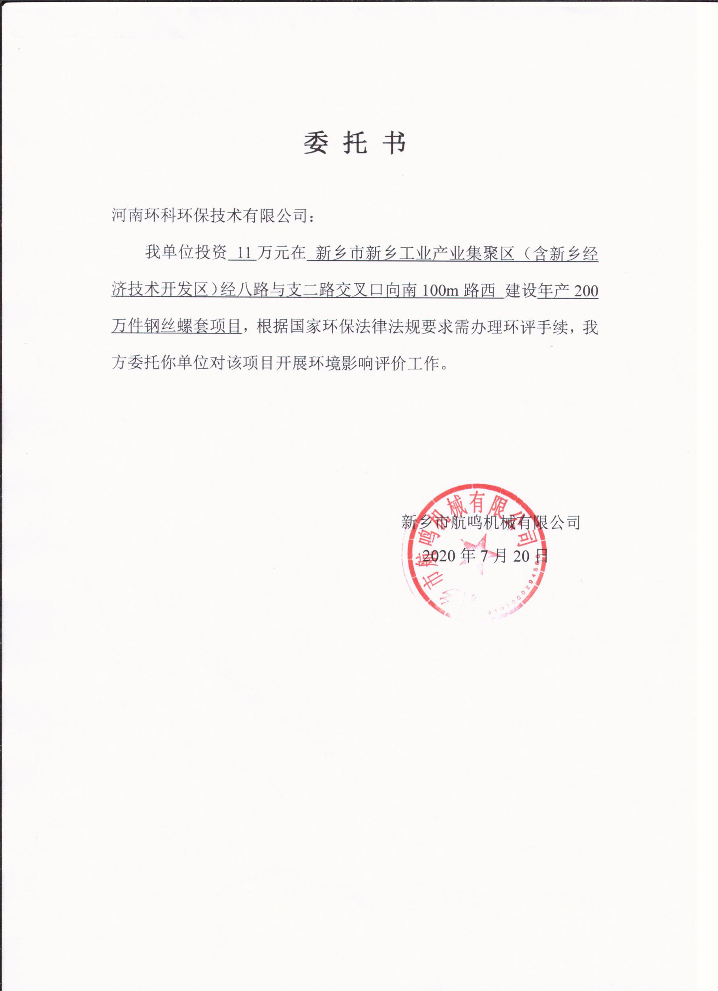
附件1

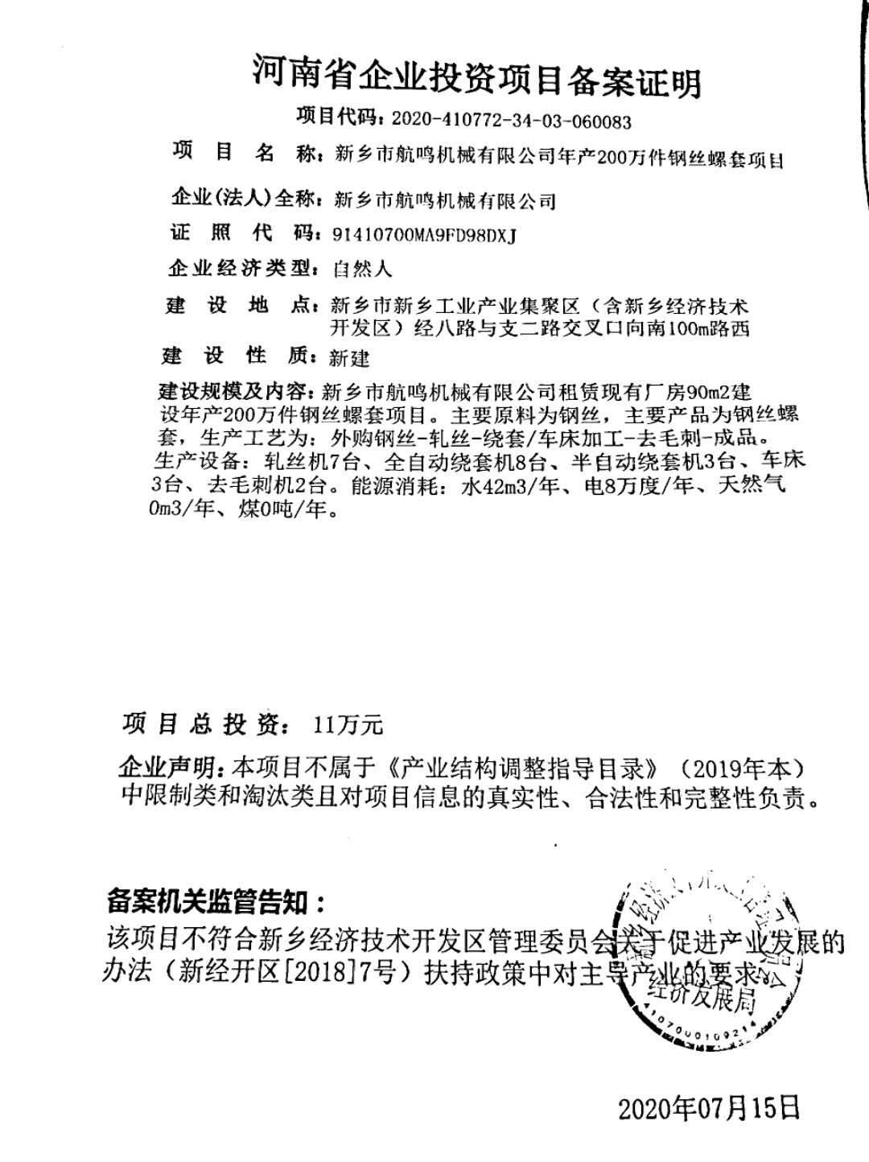
附件2

附件3
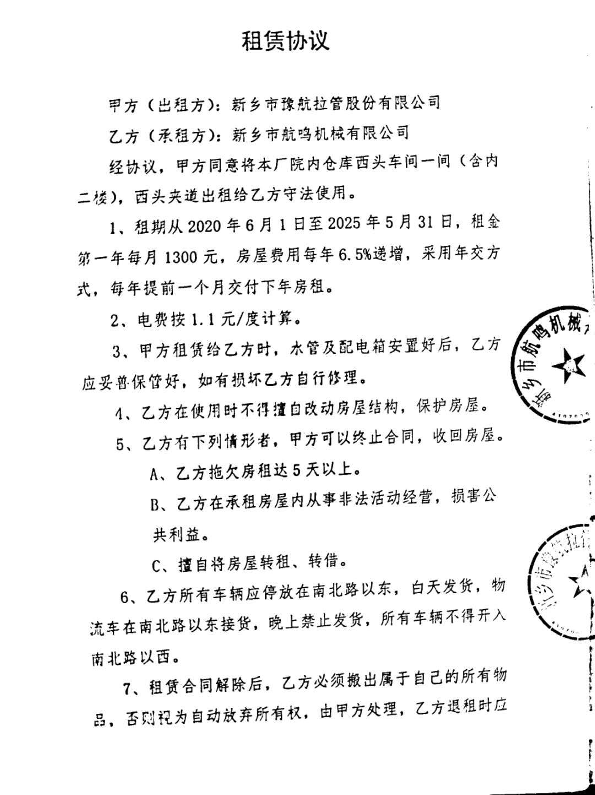

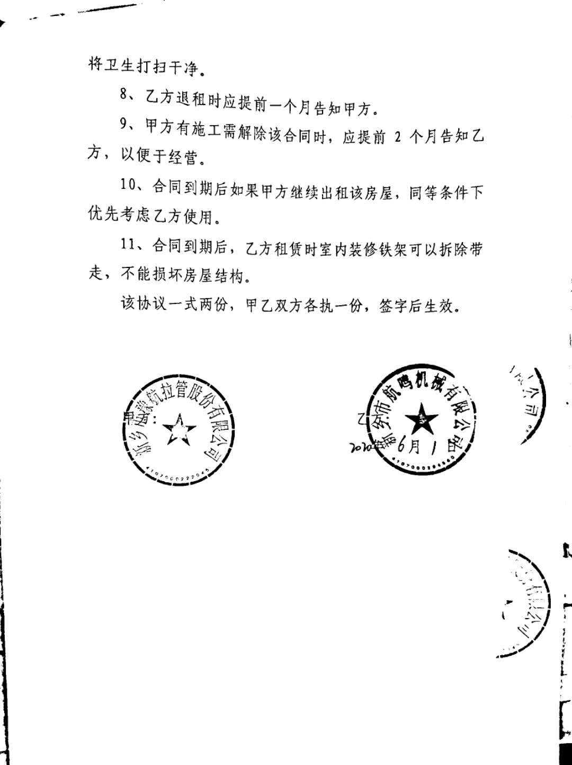

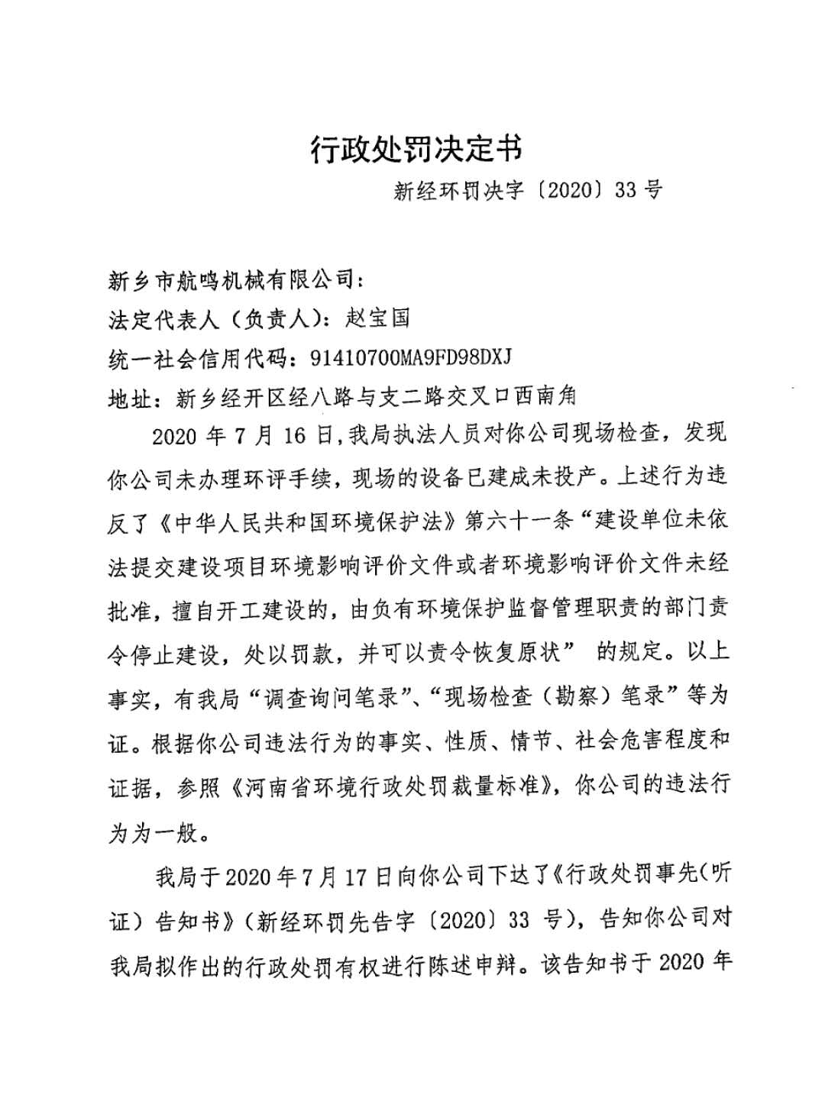
附件4

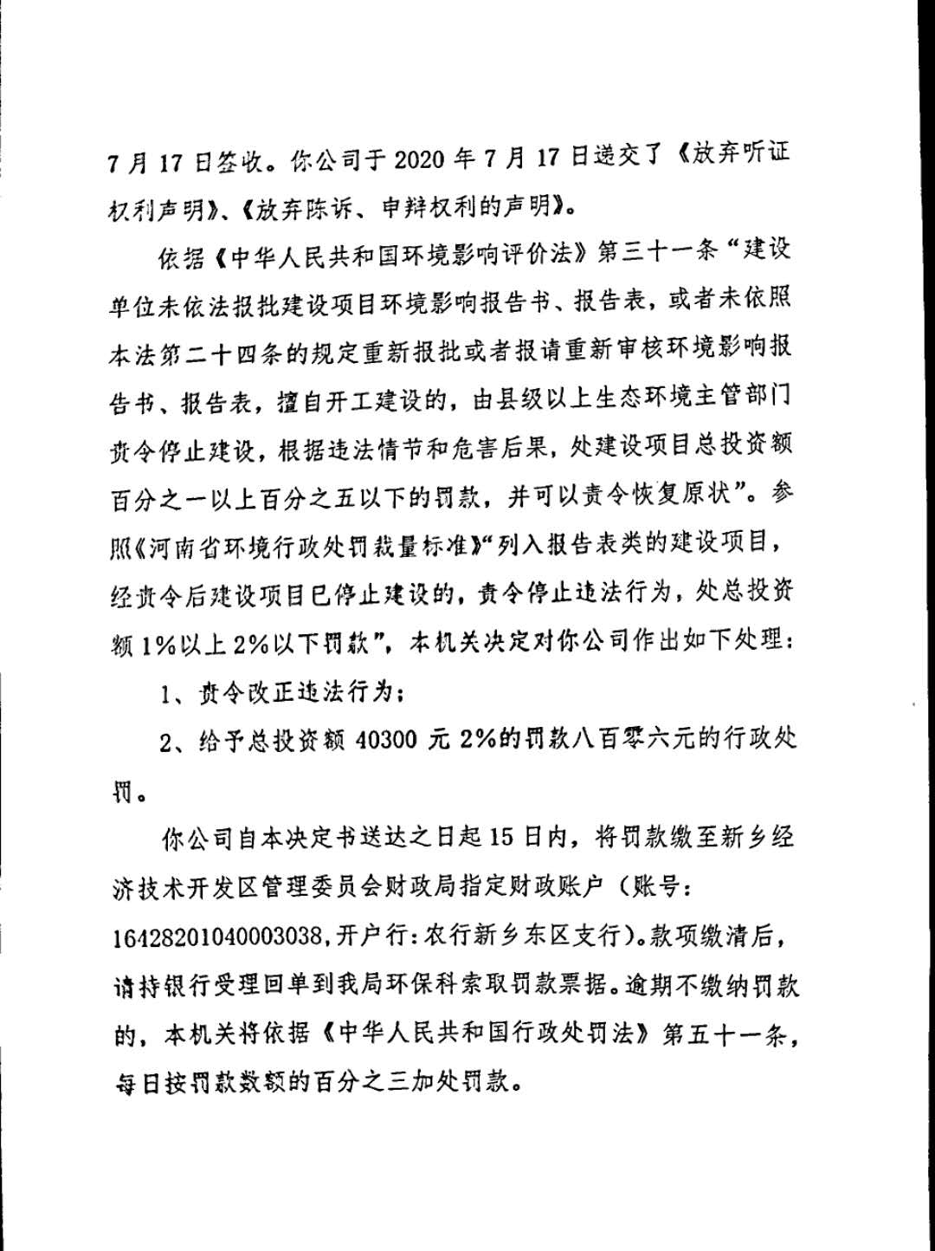

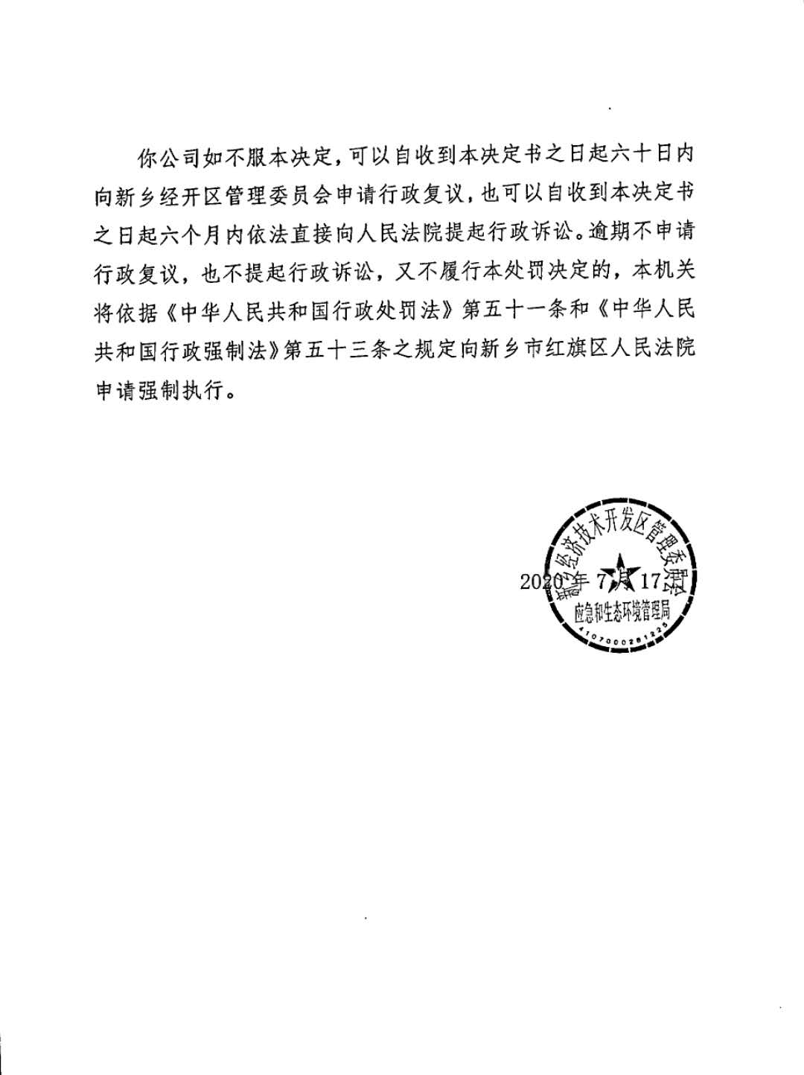

附件5

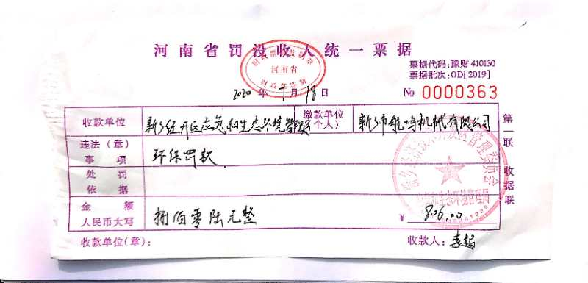

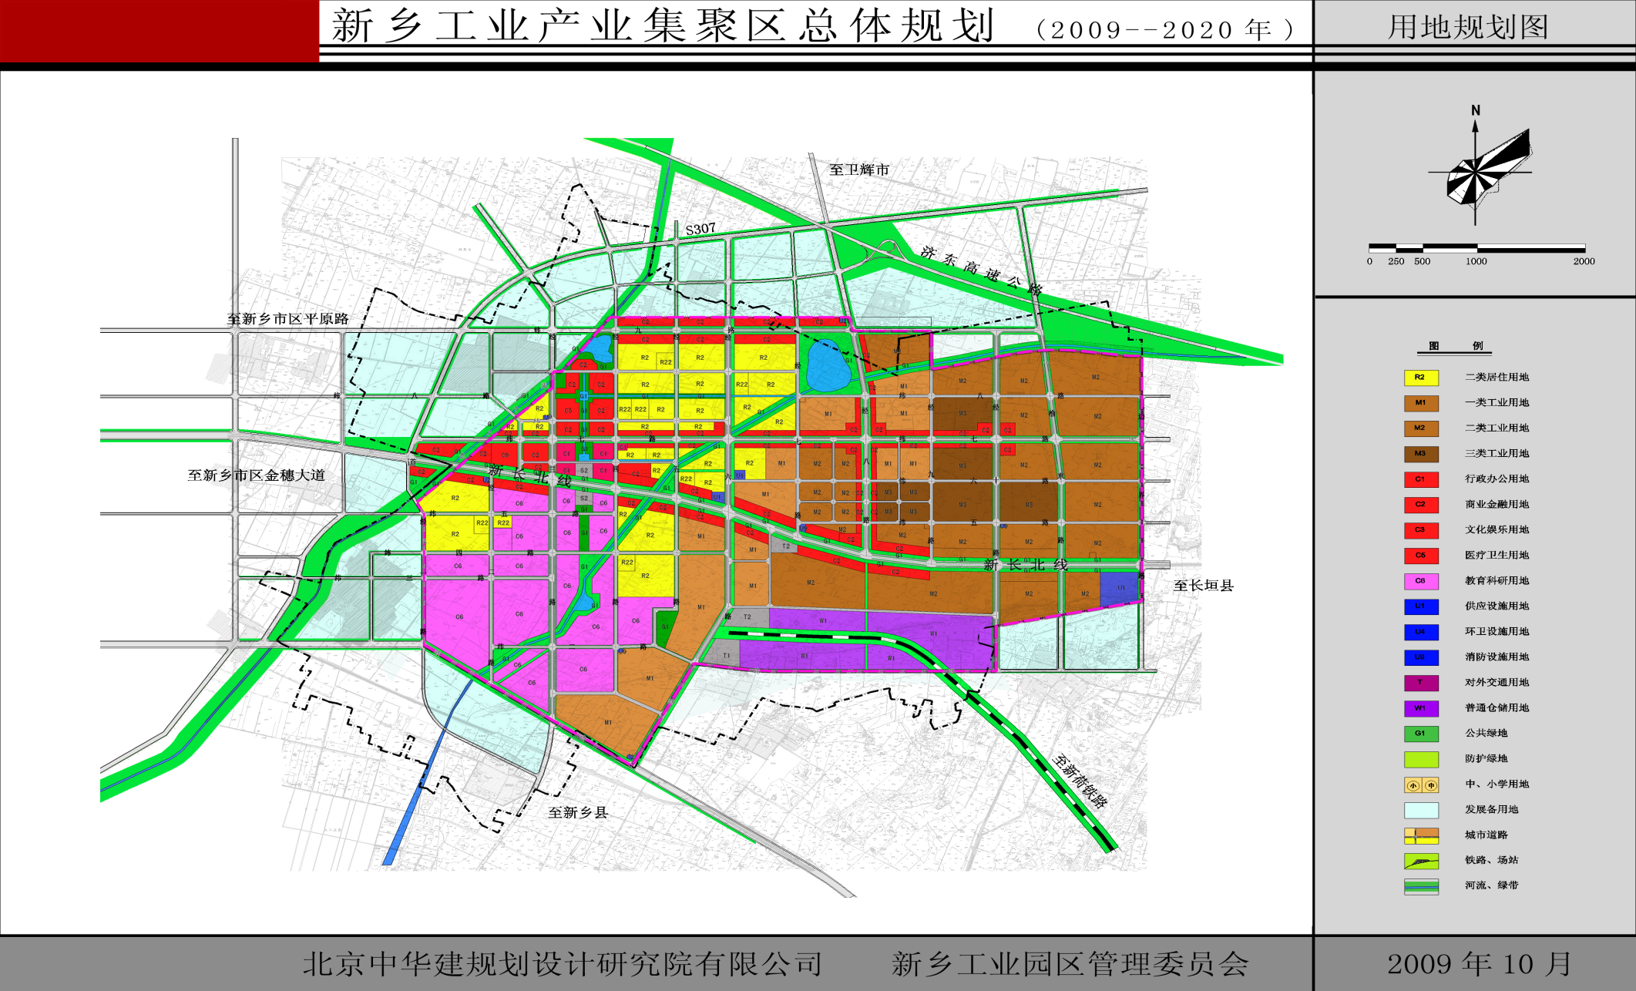
本项目
附图1 新乡工业产业集聚区总体规划图
长济高速公路

至濮阳

图例

1类标准适用区
铁路
交通主干道
交通次干道

3类标准适用区
规划边界
1号
至长垣县

至延津县

至新荷铁路

省道307

2号
经三路

新长北线

纬六路

3号
纬二路

5号
经四路

经二路

经五路

经六路

经七路

经十路

4号
纬八路

经八路

纬七路

经九路

榆东路

经五路

科隆大道

规划路

本项目

附图2 国家新乡经济技术开发区环境噪声功能区划图（1~3类）（2011~2020）

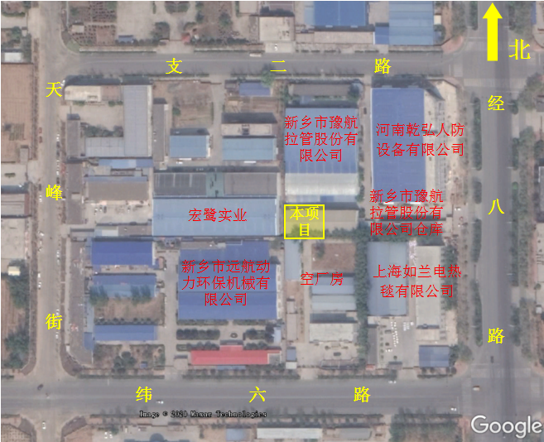
附图3 项目卫星地图

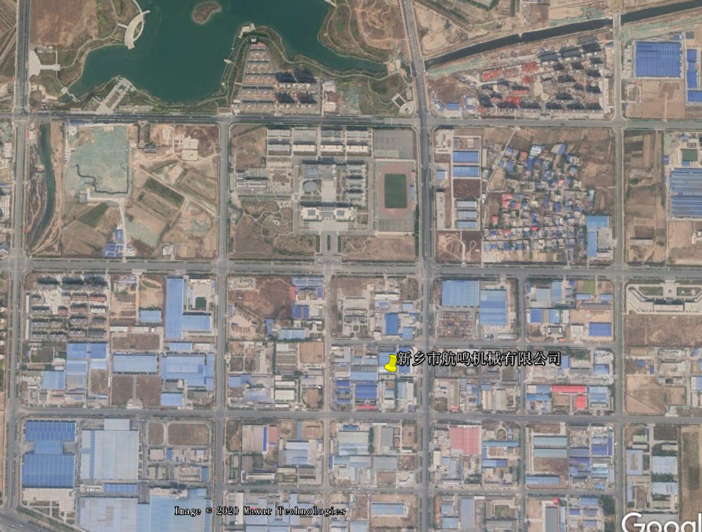
1140m
北张兴庄村
470m

河南师范大学
新联学院
345m

靖业格林
小镇南区
850m

附图4 项目周边环境及敏感点分布图
大
河
沙
支 二 路
经

八

路
纬 六 路
天

峰

街

附图5 项目厂区平面图
附图5 项目厂区平面图
N ..
支 二 路
经

八

路
天

峰

路

宏鹭实业

空 厂

新乡市远航动力环保机械有限公司

大门

河南乾弘人防
设备有限公司

新乡市豫航拉管
股份有限公司
本
项
目
新乡市豫航拉管股份有限公司仓库

大 门

上海如兰电热毯
有限公司

大 门
大 门
大 门

